МІНІСТЕРСТВО ОСВІТИ І НАУКИ УКРАЇНИ
ЗАПОРІЗЬКИЙ НАЦІОНАЛЬНИЙ УНІВЕРСИТЕТ
ЮРИДИЧНИЙ ФАКУЛЬТЕТ

Кафедра кримінального права та правосуддя
(повна назва кафедри)

Кваліфікаційна робота
Магістра
(рівень вищої освіти)

на тему «Місце та особливості функціонування органів Національної поліції України в системі суб`єктів протидії корупції»

Виконав: слухач магістратури, групи______
Спеціальності 081«Право»
Павленко Є.А.
Керівник Пирожкова Ю.В.
(посада, вчене звання, науковий ступінь, прізвище та ініціали)
Рецензент___________________________
(посада, вчене звання, науковий ступінь, прізвище та ініціали)

Запоріжжя – 2020
МІНІСТЕРСТВО ОСВІТИ І НАУКИ УКРАЇНИ
ЗАПОРІЗЬКИЙ НАЦІОНАЛЬНИЙ УНІВЕРСИТЕТ

Факультет____________________________________________________

Кафедра______________________________________________________
Рівень вищої освіти___________________________________________

Спеціальність ________________________________________________

(шифр і назва)

ЗАТВЕРДЖУЮ
Завідувач кафедри______________
«_____»_____________20____року

З А В Д А Н Н Я

НА КВАЛІФІКАЦІЙНУ РОБОТУ СЛУХАЧЕВІ
_____________________________________________________________
(прізвище, ім’я, по батькові)

- Тема роботи (проекту) _______________________________________________
керівник роботи _____________________________________________________,
(прізвище, ім’я, по батькові, науковий ступінь, вчене звання)
затверджені наказом ЗНУ від «____»___________20___року №______________
- Строк подання роботи _________________________ __________________
- Вихідні дані до роботи _______________________________________________
- Зміст розрахунково-пояснювальної записки (перелік питань, які потрібно розробити) __________________________________________________________
- Перелік графічного матеріалу (з точним зазначенням обов’язкових креслень) ____________________________________________________________________
- Консультанти розділів роботи
Розділ | Прізвище, ініціали та посада  Консультанта | Підпис, дата
 |  | завдання  видав | завдання  прийняв

- Дата видачі завдання____________________________________________

КАЛЕНДАРНИЙ ПЛАН

№  з/п | Назва етапів кваліфікаційної роботи | Строк виконання етапів роботи | Примітка

Слухач ________________ _______________________________________
(підпис) (ініціали та прізвище)
Керівник роботи (проекту) _______________ _____________________
^{(підпис)} ^{(ініціали та прізвище)}

Нормоконтроль пройдено

Нормоконтролер _____________ ___________________________

РЕФЕРАТ

Павленко Є.А. Місце та особливості функціонування органів Національної поліції України в системі суб`єктів протидії корупції – Запоріжжя, 2020. – 97 с.
Кваліфікаційна робота складається з 97 сторінок, містить 93 джерела використаної інформації.
У сучасних умовах корупція стала чинником, який реально загрожує національній безпеці, демократичному розвитку держави та суспільства, конституційному ладу, адже підриває авторитет країни, завдає шкоди функціонуванню державного апарату, обмежує конституційні права і свободи людини та громадянина, порушує принципи верховенства права, встановлений порядок здійснення повноважень посадовими і службовими особами органів державної влади, управлінських структур приватного сектору, руйнує моральні та суспільні цінності, дискредитує державу на міжнародному рівні.
Суттєве зменшення корупції в Україні, зменшення втрат державного бюджету та бізнесу через корупційну діяльність, а також підвищення позицій України у міжнародних рейтингах, що оцінюють рівень корупції було визначено основною метою антикорупційних реформ в Стратегії сталого розвитку «Україна - 2020»(Указ Президента України від 12.01.2015р. № 5/2015). Задля подолання цього негативного явища в нашій державі створено систему суб’єктів запобігання та протидії корупції, діяльність яких базується на принципах правопорядку, належного управління державними справами та майном, чесності й непідкупності, активного громадського контролю. Своє чільне місце у зазначеній системі (наряду з Спеціалізованою антикорупційною прокуратурою, Національним антикорупційним бюро України, Національним агентством з питань запобігання корупції), посідають органи Національної поліції України (далі - поліція), аналіз правового статусу, завдань та функцій якої у зазначеній сфері суспільних відносин, дозволить не лише дослідити її місце та особливості функціонування в системі суб’єктів протидії корупції, але й окреслити шляхи оптимізації діяльності для підвищення ефективності запобігання як зовнішнім так і внутрішнім корупційним проявам.
Мета роботи полягає у тому, щоб на основі комплексного аналізу чинного національного законодавства, що регламентує діяльність із запобігання та протидії корупції, визначити місце, завдання та особливості функціонування органів Національної поліції України в системі суб’єктів протидії корупції, сформулювати рекомендації щодо оптимізації її діяльності в зазначеній сфері суспільних відносин.
Об’єктом кваліфікаційної роботи є суспільні відносини, що виникають у зв’язку з протидією корупції органами Національної поліції України.
Предметом дослідження є місце та особливості функціонування органів Національної поліції України в системі суб’єктів протидії корупції.
Методологічну основу роботи складають сукупність філософсько світоглядних, загальнонаукових принципів і підходів та спеціально-наукових методів пізнання фінансово-правових явищ, використання яких дало змогу отримати науково-обґрунтовані результати. При написанні роботи використовувалася сукупність загальнонаукових та спеціально наукових методів пізнання. Основним методом дослідження виступає діалектичний метод пізнання – використаний в процесі аналізу всього комплексу проблем функціонування Національної поліції як суб’єкту протидії корупції. Невід’ємним доповненням до цього методу є метод системного аналізу, шляхом використання якого виокремлюються і розглядаються у системі різні аспекти правового регулювання особливостей функціонування органів Національної поліції України в системі суб`єктів протидії корупції.
КЛЮЧОВІ СЛОВА: КОРУПЦІЯ, КОРУПЦІЙНИЙ РИЗИК, ПРОТИДІЯ, ЗАПОБІГАННЯ, НАЦІОНАЛЬНА ПОЛІЦЦІЯ, СУБ’ЄКТ ПРОТИДІЇ КОРУПЦІЇ.
SUMMARY

Pavlenko E. The Place and Peculiarities of Functioning of the Bodies of the National Police of Ukraine in the System of Counteracting Corruption Actors - Zaporizhzhia, 2020. - 97 p.
The qualifying work consists of 100 pages, containing 93 sources of information used.
In modern conditions, corruption has become a factor that really threatens national security, democratic development of the state and society, constitutional order, because it undermines the authority of the country, damages the functioning of the state apparatus, limits the constitutional rights and freedoms of man and citizen, violates the principles of rule of law powers of officials and officials of public authorities, management structures of the private sector, destroys moral and social values, discredit the state at the international level.
Significant reduction of corruption in Ukraine, reduction of losses of the state budget and business through corruption activity, as well as increase of Ukraine's positions in the international ratings, which assess the level of corruption, were determined as the main purpose of anti-corruption reforms in the Sustainable Development Strategy "Ukraine 2020" (Presidential Decree of 12.01 2015/20155/2015). In order to overcome this negative phenomenon in our country, a system of subjects of prevention and counteraction of corruption was created, whose activity is based on the principles of law and order, proper management of state affairs and property, honesty and integrity, active public control. The leading role in the said system (along with the Specialized Anti-Corruption Prosecutor's Office, the National Anti-Corruption Bureau of Ukraine, the National Anti-Corruption Agency), the bodies of the National Police of Ukraine (hereinafter referred to as the Police), whose legal status, tasks and functions are related will allow not only to investigate its place and peculiarities of functioning in the system of subjects of counteraction to corruption, but also to outline ways of optimization of activity for increase of efficiency of prevention. both external and internal corruption manifestations.
The purpose of the work is to formulate, on the basis of a comprehensive analysis of the current national legislation governing the prevention and counteraction of corruption, the place, tasks and peculiarities of the functioning of the bodies of the National Police of Ukraine in the system of subjects of combating corruption. the area of public relations.
The object of the qualification work is the public relations that arise in connection with the fight against corruption by the bodies of the National Police of Ukraine. The subject of the research is the place and peculiarities of functioning of the bodies of the National Police of Ukraine in the system of subjects of combating corruption. The methodological basis of the work is a set of philosophically philosophical, general scientific principles and approaches and specially-scientific methods of knowledge of financial and legal phenomena, the use of which allowed to obtain scientifically sound results. When writing the work used a set of general scientific and specially scientific methods of cognition. The main method of inquiry is the dialectical method of cognition - used in the process of analyzing the whole complex of problems of functioning of the National Police as a subject of combating corruption. An integral complement to this method is the systematic analysis method by which different aspects of legal regulation of the peculiarities of the functioning of the bodies of the National Police of Ukraine in the system of subjects of combating corruption are distinguished and considered in the system.
KEY WORDS: CORRUPTION, CORRUPTION RISK, RESPONSE, PREVENTION, NATIONAL POLICE, SUBJECT OF ANTI-CORRUPTION.

ЗМІСТ

ПЕРЕЛІК УМОВНИХ СКОРОЧЕНЬ………….....….........................................8
РОЗДІЛ 1. ПОЯСНЮВАЛЬНА ЗАПИСКА……............................................9
РОЗДІЛ 2. ПРАКТИЧНА ЧАСТИНА……………………………………..…....35
2.1 Історичні передумови запобігання та протидії корупції: міжнародні стандарти та їх імплементація у вітчизняне законодавство............................................................................................35
2.2 «Запобігання» та «протидія» в контексті антикорупційної діяльності поліції: співвідношення понять …...................................................................50
2.3 3 Національна поліція як спеціально уповноважений суб’єкт протидії зовнішнім і внутрішнім корупційним проявам: специфіка правового статусу, функції, взаємодія з іншими суб’єктам протидії корупції ….…….53
2.4 Рекомендації щодо напрямів удосконалення форм і методів підвищення ефективності взаємодії між суб’єктами протидії корупції …….82
ВИСНОВКИ…………...........................................................................................84
ПЕРЕЛІК ВИКОРИСТАНИХ джереЛ….........................................................88

ПЕРЕЛІК УМОВНИХ СКОРОЧЕНЬ

ВВР Відомості Верховної Ради
КМУ Кабінет Міністрів України
КпАП України Кодексу України про адміністративні
правопорушення
КК України Кримінальний кодекс України
КПК України Кримінально-процесуальний кодекс
України
поліція Національна поліція
п. пункт
ст. стаття
ООН Організація об’єднаних націй
Управління Управління з питань запобігання корупції
та проведення люстрації Національної
поліції України

РОЗДІЛ 1 ПОЯСНЮВАЛЬНА ЗАПИСКА

Актуальність теми. У сучасних умовах корупція стала чинником, який реально загрожує національній безпеці, демократичному розвитку держави та суспільства, конституційному ладу, адже підриває авторитет країни, завдає шкоди функціонуванню державного апарату, обмежує конституційні права і свободи людини та громадянина, порушує принципи верховенства права, встановлений порядок здійснення повноважень посадовими і службовими особами органів державної влади, управлінських структур приватного сектору, руйнує моральні та суспільні цінності, дискредитує державу на міжнародному рівні.
Цілком справедливим є зауваження С. Шатрави, який досліджуючи сутність корупції, акцентує увагу на її давній історії виникнення, роблячи припущення, що «корупція» - це обов’язкова негативна ознака, яка притаманна будь-якій державі та соціуму та є характеризуючою складовою цих явищ, оскільки будь-яка спільна діяльність людей передбачає вплив однієї особи на іншу, шляхом наділення одних осіб правом приймати рішення по відношенню до інших (або наділення матеріальними ресурсами), а це в свою чергу може викликати зловживання правом тощо. Жодна з політичних та економічних систем не мала і не має імунітету від корупції – змінюються лише її обсяги, прояви та можливості, що визначаються ставленням до неї держави та суспільства.
Як зазначено на офіційному веб-сайті Уряду України корупція впродовж довгого часу залишається однією з найбільших проблем нашої держави та є темою для постійних дебатів як для української, так і для міжнародної спільноти. В Індексі сприйняття корупції (ІСК), що укладається глобальною антикорупційною організацією Transparency International та базується на оцінках підприємців та аналітиків, за підсумками 2018 року наша країна знаходиться на 120 позиції у переліку зі 180 країн світу. І хоча з року в рік місце України у рейтингу покращуються, такий стан речей все ще є далеким від прийнятного. Саме корупція (за даними численних аналітичних звітів та опитувань), є найбільшою проблемою як для іноземного, так і для вітчизняного бізнесу. Очевидні проблеми, викликані високим рівнем хабарництва та зловживання, – руйнація системи цінностей суспільства, тотальна недовіра до органів державної влади, що врешті-решт призводить до негативних економічних наслідків, збільшуючи нерівність та уповільнюючи зростання доходів населення.
По суті, корупція є складним та багатоаспектним (правовим, економічним, політичним, морально-психологічним) соціальним явищем, що змінюється та «вдосконалюється» разом із розвитком суспільства та держави. Водночас на розвиток цього явища впливають чисельні фактори: культура народу, розвиток економіки, рівень освіти, доходи населення, урбанізація тощо. А тому у кожній державі феномен корупції набуває ще й специфічних рис. Зважаючи на це, у колі науковців на сьогодні фактично відсутнє єдине, усталене наукове визначення феномену корупції. Більше того, низка дослідників вважає, що пошук такого визначення є марнуванням часу, оскільки ніколи не буде досягнуто згоди з жодної дефініції.
Суттєве зменшення корупції в Україні, зменшення втрат державного бюджету та бізнесу через корупційну діяльність, а також підвищення позицій України у міжнародних рейтингах, що оцінюють рівень корупції було визначено основною метою антикорупційних реформ в Стратегії сталого розвитку «Україна - 2020»(Указ Президента України від 12.01.2015р. № 5/2015). Задля подолання цього негативного явища в нашій державі створено систему суб’єктів запобігання та протидії корупції, діяльність яких базується на принципах правопорядку, належного управління державними справами та майном, чесності й непідкупності, активного громадського контролю. Своє чільне місце у зазначеній системі (наряду з Спеціалізованою антикорупційною прокуратурою, Національним антикорупційним бюро України, Національним агентством з питань запобігання корупції), посідають органи Національної поліції України (далі - поліція), аналіз правового статусу, завдань та функцій якої у зазначеній сфері суспільних відносин, дозволить не лише дослідити її місце та особливості функціонування в системі суб’єктів протидії корупції, але й окреслити шляхи оптимізації діяльності для підвищення ефективності запобігання як зовнішнім так і внутрішнім корупційним проявам.
Об’єктом кваліфікаційної роботи є суспільні відносини, що виникають у зв’язку з протидією корупції органами Національної поліції України.
Предметом дослідження є місце та особливості функціонування органів Національної поліції України в системі суб’єктів протидії корупції.
Мета роботи полягає у тому, щоб на основі комплексного аналізу чинного національного законодавства, що регламентує діяльність із запобігання та протидії корупції, визначити місце, завдання та особливості функціонування органів Національної поліції України в системі суб’єктів протидії корупції, сформулювати рекомендації щодо оптимізації її діяльності в зазначеній сфері суспільних відносин.
Зазначені мета та об’єкт роботи зумовили наступні завдання дослідження, які мають бути вирішені в роботі:
- визначити історичні передумови та основні етапи становлення правового регулювання запобігання та протидії корупції в Україні та зарубіжних країнах, які рухаються в напрямі протидії корупції та мають високі результати у її подоланні, окреслити міжнародні підходи до системи суб’єктів протидії корупції;
- уточнити сутність та співвідношення понять «запобігання» та «протидія» в контексті антикорупційної діяльності поліції;
- розкрити особливості правового регулювання функціонування органів поліції як суб’єкта протидії корупції, охарактеризувати основні напрямки діяльності органів поліції у зазначеній сфері суспільних відносин;
- охарактеризувати специфіку правового статусу, функції, взаємодію органів поліції з іншими суб’єктам протидії корупції;
- сформувати рекомендації щодо оптимізації форм і методів підвищення ефективності взаємодії між суб’єктами протидії корупції.
Ступінь наукової розробки проблеми. Складність корупції як соціального феномена, обумовлює постійний підвищений інтерес до даної проблеми, її вивченням займається цілий ряд соціальних та гуманітарних наук: економіка, соціологія, політологія, історія, юридичні науки. Так, корупцію як соціальне явище досліджують Е. Дюркгейм, М. Вебер, Т. Парсонс і Р. Мертон, Дж. Оманс та ін. В останні роки простежується посилення інтересу до дослідження корупції як комплексного феномену у роботах вчених-юристів, зокрема К. Абдієва, Г. Борзенкова, П. Панченко, В. Попова, В. Попович, Е. Рязанова, К. Суркова, Е. Темнова, О. Филимонова, М. Яблокова та ін. Адміністративно-правові аспекти системи протидії корупції, правова природа інституту відповідальності за корупційні правопорушення стали предметом досліджень в працях вчених-адміністративістів: В. Авер’янова, Д. Бахраха, Ю. Битяка, І. Голосніченка, Е. Дідоренка, А. Макухіна, Т. Коломоєць, В. Побережного, А. Редьки, О. Рябченко, Ф. Шульженко та ін. Кримінально-правовий аспект корупційних діянь розроблений у працях Л. Багрій-Шахматова, О. Дудорова, Н. Кузнецової, Є. Невмержицький М. Мельника, А. Редьки, М. Хавронюка та ін. Удосконаленню вітчизняного законодавства на основі міжнародних норм приділили увагу Н. Зелінська, Н. Задирака, І. Ніжинська, І. Печенкін, В. Побережний, Р. Кабанець, О. Соснін та ін.
Проблемні аспекти функціонування суб’єктів запобігання та протидії корупції в Україні також неодноразово були предметом наукових пошуків учених-юристів (роботи О. Бандурки, М. Бездольного, В. Галунька, О. Джафарової, Д. Заброди, В. Завгороднього, М. Мельника, Т. Коломоєць, Є. Невмержицького, С. Серьогіна, М. Тищенка та ін.). У 2017 році С. Шатрава захистив дисертацію за темою «Адміністративно-правові засади запобігання корупції в органах Національної поліції України», в якій основну увагу було приділено запобіганню та протидії корупційним проявам в органах поліції. У 2019 році В. Луговий захистив дисертацію «Адміністративно-правовий механізм запобігання порушенням, пов’язаним з корупцією, що вчиняються поліцейськими». Позитивно оцінюючи здобутки цих та інших вчених-юристів, варто зазначити, що у них зроблено значний внесок як у напрямку вироблення теоретичної моделі системи суб’єктів протидії корупції, так і для вдосконалення практичних аспектів їх діяльності, проте фрагментарно розглядаються питання оптимізації діяльності поліції як суб’єкта протидії корупції, що визнати задовільним неможливо, що й зумовило вибір теми магістерської роботи.
Опис проблеми, що досліджується.
Історико-правові дослідження достовірно засвідчують, що корупція існувала в суспільстві завжди з часу виникнення держави, а отже, й утворення державного апарату управління. Шарль Монтеск'є писав: «…Відомо вже з досвіду віків, що будь-яка людина, котра має владу, схильна зловживати нею, й вона йтиме в цьому напрямі, доки не досягне належної їй межі». Першу згадку про корупцію знайдено археологами в матеріалах архіву стародавнього Вавилону, йдеться про неї і в історичних пам’ятках прадавніх центрів людської цивілізації Єгипту, Месопотамії, Китаю. Еволюціонуючи, корупція від окремих проявів у вигляді хабарництва, перетворилася на складне, системне, багатогранне явище як локального так і глобального виміру, і хоча засуджувалася у всі часи, оскільки цілком справедливо вважалася однією із найнебезпечніших загроз правам людини, соціальній справедливості, демократичному розвитку держави і суспільства, конституційному ладу, це не зашкодило їй проникнути і в сучасне суспільство.
Поняття корупції вперше в загальноприйнятому розумінні було сформульовано у Кодексі поведінки посадових осіб по підтриманню правопорядку, прийнятому тридцять четвертою сесією Генеральної Асамблеї ООН в 1979 році, в якому визначено корупцію як «… скоєння певних дій при виконанні обов’язків, або у зв’язку з цими обов’язками в результаті прийнятих подарунків, обіцянок чи стимулів, чи їх незаконне одержання всякий раз, коли має місце така дія або бездіяльність». Слід акцентувати увагу, що зазначене визначення включає не тільки одержання посадовою особою матеріальних цінностей, а й її службову поведінку.
Зважаючи на те, що корупція як складне, латентне, системне, багатогранне явище існує практично в усіх країнах світу, у тому числі в тих, що більшість дослідників відносить до «еталонних» з точки зору розвитку демократії та мінімального її рівня (Данія, Канада, Сінгапур, Фінляндія тощо), шляхи протидії та запобігання корупції, постійно перебувають у полі зору більшості сучасних демократичних держав, які постійно намагаються створювати антикорупційні механізми або удосконалювати існуючі антикорупційні інституції, розширюють їх повноваження, переглядають правові та організаційні засади функціонування системи суб’єктів запобігання корупції, впроваджують інноваційні інструменти боротьби з нею.
Інтеграційні процеси, пов’язані із співпрацею країн у питаннях запобігання та боротьби з корупцією, спричинили посилення міжнародного співробітництва у зазначеній сфері, оскільки корупція сьогодні – то не є проблема окремої країни або окремого суспільства, то є глобальний соціальний феномен, який щоразу ставить перед державами і суспільствами серйозні виклики. При цьому очевидно, що не всі з них, і не достатньою мірою здатні ефективно запобігати та ефективно протистояти цьому негативному явищу. Тому, найважливішою подією в цьому питанні стало підписання міжнародною спільнотою 9 грудня 2003 року в м. Меріда (Мексика) Конвенції Організації Об’єднаних Націй проти корупції. Саме цей міжнародний договір і сьогодні є найзмістовнішим правовим актом, спрямованим на запобігання та боротьбу з корупцією як у світовому, так і національному масштабі. Норми міжнародного антикорупційного законодавства, спрямовані на дієве запобігання корупції та боротьбу з нею що визначають перелік діянь, які належать до корупційних, коло осіб, що підпадають під дію антикорупційних законодавчих актів, знайшли своє втілення в національному (в тому числі і вітчизняному) законодавстві багатьох країн світу, адже зазначену Конвенцію ООН ратифікували 167 країн світу (в тому числі і Україна - Законом від 18 жовтня 2006 року № 251-V).
Варто зазначити, що за останні роки незалежності в Україні можна виокремити комплекс значущих заходів організаційного та нормотворчого характеру у процесі боротьби з корупцією. Так, 14 червня 1994 року підписано Угоду про партнерство і співробітництво, в межах якої, окрім інших питань, було передбачено приведення у відповідність до стандартів Європейського Союзу (надалі - ЄС) законодавства України у сфері протидії корупції, в наслідок чого в Україні було створено вітчизняну систему антикорупційних органів, серед яких Національне антикорупційне бюро, Національне агентство запобігання корупції, Спеціалізована антикорупційна прокуратура, Вищий антикорупційний суд, а законодавче визначення поняття «корупція» набуло суттєвих змін, адже профільні закони про боротьбу з корупцією приймалися Верховною Радою України у 1995, 2009, 2012 роках. Указом Президента України від 21 жовтня 2011 року № 1001 було затверджено Національну антикорупційну стратегію на 2011-2015 роки, що і призвело до суттєвого розширення зазначеного поняття.
Підписання Угоди про Асоціацію між Україною та ЄС (21 березня 2014 року підписано політичну частину угоди, а 27 червня 2014 року – її економічну частину), започаткувало новий етап у розвитку державної антикорупційної стратегії. У контексті запровадження Комплексу спеціальних заходів щодо протидії корупції (2016 р.) та згідно з Планом дій Європейського Союзу з реалізації антикорупційної ініціативи в Україні, останніми роками було прийнято низку важливих антикорупційних законів, спрямованих на реформування системи протидії корупції відповідно до європейських стандартів, посилення відповідальності за корупційні правопорушення, серед яких Закон України від 14 жовтня 2014 року «Про запобігання корупції», яким було визначено правові та організаційні засади функціонування системи запобігання корупції в Україні, зміст та процедурні питання застосування превентивних антикорупційних механізмів, правила щодо усунення наслідків корупційних правопорушень тощо. Приведення національного законодавства у відповідність до визнаних європейських стандартів сприяє його гармонізації з нормами міжнародного права, уніфікації та реалізації на внутрішньодержавному рівні, запозичення позитивного досвіду щодо організаційних, правових і політичних інструментів для протидії корупції.
На сьогодні стабільне та ефективне функціонування Національної поліції України, як одного зі спеціальних уповноважених суб’єктів протидії корупції, є необхідною умовою захисту конституційного ладу, забезпечення законності і правопорядку, дотримання прав і свобод людини та громадянина, а від ефективності діяльності поліції значною мірою залежить успішність реалізації національних інтересів та стабільність суспільного розвитку. В роботі зроблено акцент на особливостях діяльності із запобігання правопорушенням, пов’язаним з корупцією, в органах Національної поліції, що обумовлені її поліфункціональним характером, оскільки з одного боку, відповідно до ст. 1 Закону України «Про запобігання корупції», нарівні з органами прокуратури, Національним антикорупційним бюро України, Національним агентством з питань запобігання корупції, Національна поліція є спеціально уповноваженим суб’єктом у сфері протидії корупції, а з іншого – поліцейські є суб’єктами, на яких поширюються вимоги, обмеження та заборони, встановлені цим самим законом, яких вони зобов’язані дотримуватися й виконувати, показуючи приклад доброчесності всьому суспільству.
В межах магістерської роботи було проаналізовано дані нещодавно оприлюдненого дослідження Центру Разумкова від лютого 2019 року, які стосуються довіри населення до всіх структур системи Міністерства внутрішніх справ. Найвищою довірою користуються рятувальники (ДСНС) - 61 %, менше прикордонники - 52 %, 50 % довіри має Національна гвардія, Національна поліція - 37,8 %, і такий елемент Національної поліції, як патрульна поліція, -– 40,4 %. Ці цифри свідчать про позитивну динаміку змін в діяльності поліції, в тому числі і у боротьбі із корупційними ризиками оскільки порівняні із попередніми роками вони суттєво зросли). Враховуючи європейський вектор розвитку нашої держави, її прагнення інтегруватися до ЄС, в магістерському дослідженні, перш за все, було приділено увагу міжнародним стандартам протидії корупції в тому числі в правоохоронних органах, серед яких:
1) Кодекс поведінки службовців органів правопорядку, що затверджений Резолюцією Генеральної Асамблеї ООН від 17 грудня 1979 року № 34/169 в ст. 7 якого визначено, що «службовці органів правопорядку не повинні вчиняти жодних корупційних дій. Вони також повинні всіляко перешкоджати й боротися з усіма такими діями»;
2) Загальні стандарти боротьби з корупцією в поліцейських відомствах й органах, затверджених на 71 Генеральній асамблеї Інтерполу 21-24 жовтня 2002 року в Камеруні;
3) Декларація про поліцію, затверджена Резолюцією Парламентської Асамблеї Ради Європи № 690(1979 в п. 2 якої вказано, що «офіцер поліції повинен діяти чесно, неупереджено та гідно. Зокрема, він повинен утримуватися від будь-яких корупційних дій і рішуче виступати проти них». Ці положення досить широко втілюються в національному законодавстві, оскільки боротьба з корупцією сьогодні є од-ним із пріоритетних завдань реформування правоохоронних органів в Україні.
Цікавим у зазначеному питанні є Модельні правила профілактики корупції в поліції США, які включають у себе визначення і дотримання професійних стандартів: кожен поліцейський зобов’язаний дотримуватися кодексу професійної етики, кожен новий працівник зобов’язаний ознайомитися із цим кодексом і поставити на одному з примірників свій підпис на знак згоди з його приписами. У Німеччині, відповідно до Закону ФРН «Про боротьбу з корупцією» запроваджено контроль за доходами і майном працівників правоохоронних органі і членів їх сімей. Правові норми, що забороняють корупційні дії поліцейських, доповнюються адміністративними процедурами, спрямованими на запобігання корупційних відносин. До їх числі належить, зокрема, ротація працівників (у сферах діяльності з високим рівнем корупційної небезпеки прагнуть не використовувати працівників на одній посаді протягом тривалого часу – наприклад, у Німеччині більше 5. У всіх країнах в органах поліції функціонують спеціалізовані підрозділи, призначені для розслідування порушень законності у сфері поліцейської служби, а також активно впроваджуються наступні інструменти внутрішньовідомчого контролю і протидії корупції в поліції, серед яких: створення особливо секретних антикорупційних підрозділів (у Великобританії, США, ФРН тощо); моніторинг рівня і способу життя поліцейських для виявлення великих витрат, невідповідних заробітним платам або схильності до дорогих захоплень; провокація підкупу тощо
Переходячи до розкриття мети нашої роботи, варто підкреслити, що у відповідності до Закону України від 02.07.2015 р. № 580-VIII «Про Національну поліцію» Національна поліція України – це центральний орган виконавчої влади, який служить суспільству шляхом забезпечення охорони прав і свобод людини, протидії злочинності, підтримання публічної безпеки й порядку. Діяльність поліції ї спрямована на збереження балансу між потребами внутрішньої дисципліни органу, від якого багато в чому залежить публічна безпека, з одного боку, і потребою боротьби з порушеннями основних прав людини, з іншого. Статтею 2 зазначеного Закону серед завдань поліції визначено протидію злочинності. У відповідності до ст. 1 Закону України від 14 жовтня 2014 року «Про запобігання корупції» Національна поліція це спеціально уповноважений суб’єкт у сфері протидії корупції.
В контексті нашого дослідження варто акцентувати увагу на Положенні про Національну поліцію, яке затверджене Постановою Кабінету Міністрів України від 28 жовтня 2015 р. № 877. Так, серед повноважень поліції воно закріплює, зокрема, повноваження зі здійснення заходів щодо запобігання корупції в центральному органі управління Національної поліції, територіальних органах, на підприємствах, в установах та організаціях, що належать до сфери її управління (тобто положення зазначеного нормативного припису окреслюють повноваження поліції у сфері протидії корупції безпосередньо в органах Національної поліції України).
Проведений аналіз чинного законодавства свідчить про те, що поліція наділена повноваженням щодо реагування на факти вчинення корупційних та пов’язаних із корупцією правопорушень. У відповідності до ст. ст. 255 Кодексу України про адміністративні правопорушення від 7 грудня 1984 р. уповноважені посадові особи Національної поліції мають право складати протоколи про: порушення обмежень щодо сумісництва та суміщення з іншими видами діяльності (ст. 172-4КпАП України), порушення встановлених законом обмежень щодо одержання подарунків (ст. 172-5 КпАП України), порушення вимог фінансового контролю (ст. 172-6 КпАП України), порушення вимог щодо запобігання та врегулювання конфлікту інтересів (ст. 172-7КпАП України), незаконне використання інформації, що стала відома особі у зв’язку з виконанням службових або інших визначених законом повноважень (ст. 172-8 КпАП України), невжиття заходів щодо протидії корупції (ст. 172-9 КпАП України), порушення законодавства у сфері оцінки впливу на довкілля (ст. 172-9-2 КпАП України).
У відповідності до ст.216 Кримінального процесуального кодексу України від 13 квітня 2012 р, слідчі органів поліції здійснюють досудове розслідування таких кримінальних правопорушень, склади яких визначено Кримінальним кодексом України від 5 квітня 2001 р.: викрадення, привласнення, вимагання вогнепальної зброї, бойових припасів, вибухових речовин чи радіоактивних матеріалів або заволодіння ними шляхом шахрайства або зловживання службовим становищем (ст. 262 КК України), викрадення, привласнення, вимагання наркотичних засобів, психотропних речовин або їх аналогів чи заволодіння ними шляхом шахрайства або зловживання службовим становищем (ст. 308 КК України), викрадення, привласнення, вимагання прекурсорів або заволодіння ними шляхом шахрайства або зловживання службовим становищем (ст. 312 КК України), викрадення, привласнення, вимагання обладнання, призначеного для виготовлення наркотичних засобів, психотропних речовин або їх аналогів, чи заволодіння ним шляхом шахрайства або зловживання службовим становищем та інші незаконні дії з таким обладнанням (ст. 313 КК України), порушення встановлених правил обігу наркотичних засобів, психотропних речовин, їх аналогів або прекурсорів шляхом зловживання особою своїм службовим становищем (ч. 2 ст. 320 КК України), викрадення, привласнення, вимагання документів, штампів, печаток, заволодіння ними шляхом шахрайства чи зловживання службовим становищем або їх пошкодження (ст. 357 КК України), зловживання повноваженнями службовою особою юридичної особи приватного права незалежно від організаційно-правової форми (ст. 364-1 КК України), зловживання повноваженнями особами, які надають публічні послуги (ст. 365-2КК України), підкуп службової особи юридичної особи приватного права незалежно від організаційно-правової форми (ст. 368-3 КК України), підкуп особи, яка надає публічні послуги (ст. 368-4 КК України). Виявлення осіб, які вчинили перелічені вище правопорушення та вживання заходів, спрямованих на притягнення їх до відповідного виду юридичної відповідальності є запобіганням та протидією корупції органами Національною поліції.
Дослідження місця та особливостей функціонування органів Національної поліції в системі суб’єктів запобігання та протидії корупції, обумовило необхідність проаналізувати основні змістовні складові понять «запобігання» та «протидія» (результати проведеного дослідження відображено у практичній частині табл. ).
Проведений аналіз доктринальних напрацювань дозволив зробити висновок про те, що термін «протидія» разом з іншими термінами, які продовжують синонімічний ряд – боротьба, війна, попередження, запобігання тощо, – достатньо розроблені в межах об’єкта кримінології в частині характеру впливу на злочинність і наслідків такого впливу. Однак, незважаючи на те, що в науковій літературі, а також в офіційних документах і публіцистичних матеріалах широко використовуються вказані поняття (навіть в Законі України «Про запобігання корупції» законодавець вживає обидва), суперечки щодо однозначного застосування того чи іншого терміну не вщухають як у наукових колах, так і серед практиків. Слід зазначити, що вітчизняні вчені, досліджуючи термін ю «протидія корупції», переважно закінчують аналіз після приведення його визначень, що містяться в словниках чи довідковій літературі та власного авторського бачення щодо його співвідношення з іншими синонімічними категоріями (про які згадувалося вище: запобігання, боротьба, контроль, тощо).
Так, наприклад, О. Бусол, розглядаючи семантичне значення термінів «запобігання» та «протидія» у дисертаційному дослідженні «Протидія корупційній злочинності в Україні у контексті сучасної Антикорупційної стратегії» (2015р.), зазначає, що в контексті мінімізації корупції варто використовувати саме термін «протидія», змістом якої є заходи, які проводять усі члени суспільства в особі його інститутів, фізичних і юридичних осіб, з метою мінімізації корупції, усунення або нейтралізації її причин та умов відповідно до їх обов’язків з виконання державних функцій, а також із власної ініціативи.
Надаючи дефініцію поняттю «протидія злочинності», О. Бандурка та О. Литвинов вказують, що це особливий інтегрований, багаторівневий об’єкт соціального управління, який становить різноманітна за формами діяльність відповідних суб’єктів, котрі взаємодіють у вигляді системи різнорідних заходів, спрямованих на пошук шляхів, засобів та інших можливостей ефективного впливу на злочинність із метою зниження інтенсивності процесів детермінації злочинності на усіх рівнях, нейтралізації дії її причин і умов для обмеження кількості злочинних проявів до соціально толерантного рівня.
В. Литвиненко в дисертаційному дослідженні «Концепція адміністративно-правового забезпечення протидії корупції в Україні» (2016 р.) обстоює авторську позицію, що всі інші можливі визначення, такі як контроль над корупцією, наступ на корупцію, запобігання корупції, протистояння корупції та інші, або входять до складу протидії, або взагалі вживати некоректно. О. Рябченко визначає «протидію корупції» як складний різновид управлінської діяльності, який потребує здійснення відповідних правових та організаційних дій.
Автори монографії «Протидія злочинності та профілактика злочинам» (2011 р.)характеризують зміст протидії злочинам, як:
1) організацію протидії – сукупність організаційних, управлінських, профілактичних, контрольних, та інших дій відповідних органів;
2) правоохоронну діяльність – систему заходів з реалізації правоохоронних та/чи правозастосовних функцій відповідних органів;
3) попередження – здійснення відповідними суб’єктами правових заходів із метою недопущення розвитку злочинного наміру, встановлення осіб, тощо.
Відповідно, «протидія» характеризується як діяльність уповноважених суб’єктів, змістом якої є комплекс організаційних дій та правових заходів, обумовлених метою та предметом такої діяльності. Спробу визначення адміністративно-правового змісту «протидії корупції» здійснив М. Сич у дисертаційному дослідженні «Адміністративно-правова протидія адміністративним правопорушенням» (2014 р.), розглядаючи її як правовий інститут, норми якого регулюють суспільні відносини, що виникають унаслідок недотримання законодавчо встановленого порядку управління.
О. Клок під протидією адміністративним правопорушенням, пов’язаним із корупцією, розуміє врегульований нормами права комплекс дій компетентних органів держави (їхніх посадових осіб), за допомогою яких забезпечується боротьба з корупцією та які мають владно-розпорядчий характер. З огляду на викладене, слід підкреслити, що, визначаючи правовий статус того чи іншого суб’єкта антикорупційної діяльності, вчені позначають цих суб’єктів як «суб’єкта запобігання» або «суб’єкта протидії». Є й третій варіант «суб’єкт запобігання та протидії» (що на нашу думку є найбільш придатним підходом). Такий стан справ зумовлюється чинним Законом України від 14 жовтня 201 р. «Про запобігання корупції», який хоча й містить у своїй назві лише термін «запобігання», активно використовує й категорію «протидія» (стосовно поліції в даному нормативно-правовому акті зазначено, що вона є спеціально уповноваженим суб’єктом у сфері протидії корупції).
Зважаючи на викладене, зробимо проміжний висновок про доцільність підтримання позиції В. Пчеліна, який доводить необхідність вживання цих термінів щодо діяльності поліції для боротьби із корупційними проявами, при чому, цілком справедливим є зауваження вченого щодо їх розмежування, оскільки діяльність поліції із запобігання корупції спрямована на недопущення настання цього негативного явища в майбутньому (за допомогою правового інструментарію), а протидія – на здійснення реагування на корупційні та пов’язані з корупцією правопорушення, яка в межах нашого дослідження буде надалі розглянута у двох формах – як внутрішноорганізаційна форма діяльності органів Національної поліції, спрямована на мінімізацію корупційних ризиків безпосередньо в поліції та як зовнішня - спрямована за межі діяльності цього органу.
Аналіз Закону України «Про Національну поліцію» від 02.07.2015р. № 580-VIII дає можливість наголосити на тому, що Національна поліція протидіє зовнішнім і внутрішнім корупційним проявам, зокрема:
1) наповнює та підтримує в актуальному стані бази (банки) даних, що входять до єдиної інформаційної системи Міністерства внутрішніх справ України, стосовно зареєстрованих кримінальних та адміністративних корупційних правопорушень, осіб, які їх учинили, і результатів розгляду цих правопорушень у судах (п. 9 ч. 1 ст. 26);
2) повноваження члена поліцейської комісії припиняються в разі застосування до члена поліцейської комісії заходів адміністративної відповідальності за вчинення адміністративного правопорушення, пов’язаного з корупцією (п. 9 ч. 8 ст. 51);
3) особа, яка бажає взяти участь у конкурсі на посаду поліцейського, подає у визначеному порядку до поліцейської комісії серед основних документів письмову заяву про участь у конкурсі, у якій також зазначається про надання особою згоди на проведення спеціальної перевірки відповідно до Закону України «Про запобігання корупції»14 і на обробку персональних даних відповідно до Закону України «Про захист персональних даних»15, декларацію, визначену Закону України «Про запобігання корупції» (ч. 1 ст. 54);
4) на поліцейських поширюються обмеження, визначені Законами України «Про запобігання корупції», «Про Національну поліцію» та іншими законами України, в частині того, що не може бути поліцейським особа, до якої були застосовані заходи адміністративної відповідальності за вчинення адміністративного правопорушення, пов’язаного з корупцією (ст. 61);
5) поліцейський звільняється зі служби в поліції, а служба в поліції припиняється в разі набрання законної сили рішенням суду щодо притягнення до відповідальності за вчинення адміністративного правопорушення, пов’язаного з корупцією, або кримінального правопорушення (п. 10, ч. 1 ст. 77).
Розпочнемо з аналізу першої, внутрішньороганізаційної форми протидії корупції в діяльності органів Національної поліції, оскільки корупційні ризики під час проходження служби в поліції впливають на ефективність діяльності цього органу (на що справедливо звертають увагу у своїх працях такі вітчизняні вчені, як С. Алфьоров, О. Бандурка, О. Джафарова, І. Дьомін, М. Мельник, Р. Миронюк, Є. Невмержицький, С. Серьогін, М. Тищенко, С. Шатрава та ін). Звернення до постанови Кабінету Міністрів України від 28.10.2015 р. № 877 «Про затвердження Положення про Національну поліцію» дає можливість констатувати, що Національна поліція з метою організації своєї діяльності забезпечує в межах повноважень, передбачених законом, здійснення заходів щодо запобігання корупції, порушень законності, службової дисципліни і контроль за їх реалізацією в центральному органі управління Національної поліції, територіальних органах, на підприємствах, в установах та організаціях, що належать до сфери її управління. Відповідно до вказаного Положення у складі Національної поліції України було створено спеціалізований уповноважений підрозділ з питань запобігання та виявлення корупції – Управління з питань запобігання корупції та проведення люстрації Національної поліції України, яке на сучасному етапі є основним суб’єктом запобігання правопорушенням, пов’язаним з корупцією, що вчиняються поліцейськими). Його діяльність регламентована Наказом Голови Національної поліції України «Про затвердження Положення про Управління з питань запобігання корупції та проведення люстрації Національної поліції України» від 23 лютого 2017 року № 160 до основних завдань якого віднесено:
1) підготовку, забезпечення та контроль за здійсненням заходів щодо запобігання і виявлення корупції у Національній поліції України;
2) здійснення заходів щодо забезпечення вимог Закону України «Про очищення влади» в діяльності Національної поліції України;
3) надання методичної та консультативної допомоги з питань дотримання вимог антикорупційного законодавства в Національній поліції України;
4) участь в інформаційному та науково-дослідному забезпеченні здійснення заходів щодо запобігання та виявлення корупції в Національній поліції України, а також міжнародному співробітництві в зазначеній сфері;
5) проведення організаційної та роз’яснювальної роботи із запобігання, виявлення і протидії корупції в Національній поліції України;
6) здійснення контролю за дотриманням вимог законодавства щодо врегулювання конфлікту інтересів у Національній поліції України;
7) здійснення контролю за дотриманням вимог антикорупційного законодавства в Національній поліції України.
Управління як уповноважений підрозділ з питань запобігання та виявлення корупції – це самостійний, відокремлений та функціонально незалежний структурний підрозділ в державному органі, на який покладено виключно функції впровадження та реалізації заходів щодо запобігання та виявлення корупційних правопорушень та правопорушень, пов’язаних із корупцією. Відповідно до вказаного Наказу, Управління є уповноваженим підрозділом Національної поліції України з питань запобігання та виявлення корупції та безпосередньо підпорядковане керівникові Національної поліції України. До функцій Управління належать такі:
1) розробляє та проводить заходи щодо запобігання корупційним правопорушенням, а також здійснює контроль за їх проведенням у Національній поліції України;
2) надає структурним підрозділам апарату центрального органу управління Національної поліції України, територіальним органам Національної поліції в Автономній Республіці Крим та м. Севастополі, областях та м. Києві, міжрегіональним територіальним органам поліції, підприємствам, закладам, установам, що належать до сфери управління поліції, та їх окремим працівникам роз’яснення щодо застосування антикорупційного законодавства;
3) уживає заходів щодо виявлення конфлікту інтересів та сприяє його усуненню, контролює дотримання вимог законодавства щодо врегулювання конфлікту інтересів, а також виявляє сприятливі для вчинення корупційних правопорушень ризики в діяльності посадових і службових осіб Національної поліції України, уносить їх керівникам пропозиції щодо усунення таких ризиків;4) надає допомогу поліцейським, державним службовцям та іншим працівникам Національної поліції України в заповненні декларацій особи уповноваженої на виконання функції держави або місцевого само-врядування;
5) повідомляє в письмовій формі керівникові Національної поліції України та спеціально уповноваженим суб’єктам у сфері протидії корупції про факти, що можуть свідчити про вчинення корупційних або пов’язаних з корупцією правопорушень працівниками органів та підрозділів поліції;
6) веде облік працівників Національної поліції України, притягнутих до відповідальності за вчинення корупційних правопорушень;
7) взаємодіє з підрозділами з питань запобігання та виявлення корупції держав-них органів, органів влади Автономної Республіки Крим, органів місцевого самоврядування, підприємств, установ та організацій, спеціально уповноваженими суб’єктами у сфері протидії корупції та інші. Слід акцентувати увагу на тому, що вказані вище функції Управління за своїм характером є внутрішніми та стосуються безпосередньо працівників органів та підрозділів Національної поліції України.
В магістерському дослідженні було проаналізовано теоретичні напрацювання вчених-юристів щодо видів корупційних ризиків при проходженні служби в поліції (дослідження О. Джафарової, М. Мельника, С. Шатрави та ін.), а також опрацьовано ряд нормативно-правових актів, серед яких:
1) Деякі питання запобігання корупції в міністерствах, інших центральних органах виконавчої влади, затверджені Розпорядженням Кабінету Міністрів України від 05 жовтня 2016 року № 803;
2) Розпорядження Кабінету Міністрів України від 31 січня 2018 року № 86-р «Про затвердження плану заходів з реалізації Стратегії комунікацій у сфері запобігання та протидії корупції на 2018 рік»;
3) Інструкція про порядок проведення атестування поліцейських, затверджена Наказом МВС України від 17.11.2015 р. № 1465;
4) Постанова Вищого адміністративного суду України від 29.09.2016 р. № 11 «Про судову практику оскарження рішень атестаційних комісій органів (закладів, установ) Національної поліції України про звільнення працівників поліції внаслідок непроходження ними атестації» ;
5) Методичні рекомендації НАЗК щодо Методології оцінювання корупційних ризиків у діяльності органів влади, затверджені рішенням НАЗК від 02 грудня 2016 року № 126;
6) Рішення Національного агентства з питань запобігання корупції від 19 січня 2017 року № 31 «Про затвердження Методичних рекомендацій щодо розробки антикорупційних програм органів влади»;
7) Рішення Національного агентства з питань запобігання корупції від 08 грудня 2017 року № 1379 «Про затвердження Порядку підготовки, подання антикорупційних програм на погодження до Національного агентства з питань запобігання корупції та здійснення їх погодження»;
8) Наказ Національної поліції України від 18 січня 2019 року № 35 «Про затвердження складу комісії з оцінки корупційних ризиків та моніторингу виконання антикорупційної програми Національної поліції України»;
9) Роз’яснення Міністерства юстиції України від 12.04.2011 р. «Корупційні ризики в діяльності державних службовців»;
10) Наказ Міністерства праці України, Міністерства фінансів України, Міністерства юстиції України від 28.06.93 № 43 «Про затвердження Положення про умови роботи за сумісництвом працівників державних підприємств, установ і організацій»;
11) Рішення НАЗК від 29.09.2017 р. № 839 «Про затвердження Методичних рекомендацій щодо запобігання та врегулювання конфлікту інтересів»;
12) Роз’яснення Національного агентства України з питань державної служби від 15.08.2014 року «Щодо можливості державного службовця бути засновником, членом правління та заступником голови неприбуткової громадської організації»;
13) Методичні рекомендації «Управління корупційними ризиками при прийняті кадрових рішень у сфері управління, що належить до відання МВС» (2016 р.), узагальнення яких надало змогу зазначити наступне:
1) нормативне визначення «корупційні ризики у діяльності поліцейського» міститься в Методичних рекомендаціях НАЗК «Методологія оцінювання корупційних ризиків у діяльності органів влади», затверджених рішенням НАЗК від 02 грудня 2016 року № 126, відповідно до якого під корупційним ризиком у діяльності поліцейського слід вважати ймовірність того, що рішення, дії чи бездіяльність поліцейського можуть призвести до корупційного право-порушення чи правопорушення, пов’язаного з корупцією. Об’єктом оцінки корупційних ризиків є функції, завдання та повноваження поліцейського, визначені законодавчими актами, та способи їх реалізації; оцінка корупційних ризиків це процес визначення, аналізу та безпосередньої оцінки корупційного ризику; до чинників корупційного ризику віднесено умови та причини, що заохочують (стимулюють), викликають або дозволяють скоєння поліцейським діянь, які можуть призвести до вчинення корупційного правопорушення чи правопорушення, пов’язаного з корупцією.
2) Оцінку корупційних ризиків проводить комісія з оцінки корупційних ризиків Національної поліції (або відокремленого її структурного підрозділу), до складу якої входять посадові особи поліції, та за згодою, представники громадськості, експерти, які володіють знаннями про внутрішнє і зовнішнє середовище поліції та мають досвід роботи у правоохоронній (правозахисній) сфері. Така комісія створюється керівником відокремленого структурного підрозділу МВС (Національної поліції), зокрема в Національній поліції склад такої комісії затверджений наказом Національної поліції України № 35 від 18 січня 2019 року;
3) Аналіз форм (видів) корупційних ризиків для суб’єктів владних повноважень вміщено у методичних рекомендаціях «Корупційні ризики в діяльності державних службовців», які дані в роз’ясненні Міністерства юстиції України від 12.04.2011р., відповідно до яких за поширеністю корупційні ризики в діяльності державних службовців розташовуються у наступному порядку: недоброчесність державних службовців; виникнення конфлікту інтересів; недостатній рівень контролю або безконтрольність з боку керівництва; наявність дискреційних повноважень.
Цікавими є і підходи вчених-адміністративістів до виокремлення корупційних ризиків під час проходження служби в поліції. Так, наприклад, О. Джафарова, досліджуючи деякі аспекти запобігання корупції під час проходження служби в органах Національної поліції (20219 р.) вважає за доцільне виокремити корупційні ризики під час прийняття кадрових рішень у наступні групи: 1) ризики, які пов’язані з підбором персоналу; 2) ризики, які з’являються в процесі діяльності (проходження служби в поліції); 3) ризики, пов’язані зі звільненням працівників. С. Шатрава серед них вбачає за доцільне виділяти наступні: 1) привілейоване чи завідомо упереджене ставлення до окремих працівників поліції; 2) застосування репресивних заходів впливу (переведення, атестація, зміна умов праці тощо) до викривачів фактів корупції; 3) приховування корупційної поведінки підлеглих; 4) провокування підлеглих з боку керівника на корупційні дії; 5) зговір працівників щодо здійснення корупційних дій; 6) приймання керівником або пропонування підлеглими подарунків або послуг; 7) лобіювання та просування по службі окремих співробітників.
Р. Миронюк, досліджуючи корупційні ризики в діяльності працівника поліції (2019 р.), акцентує увагу на корупційні ризики у діяльності поліцейського при використанні службових повноважень чи свого становища, обмеження на які визначено статтею 22 Закону (серед яких використання своїх службових повноважень (визначених посадовою інструкцією) або свого становища як поліцейського, отримання (реальне або потенційне) неправомірної вигоди, використання будь-якого державного чи комунального майна або коштів (які безпосередньо знаходяться у використанні поліцейським, наприклад транспортний засіб, або до яких тимчасово має доступ поліцейський, наприклад, спеціальні засоби, у приватних інтересах (тобто поза межами їх законного використання в публічних інтересах); надходження пропозиції щодо неправомірної вигоди або по-дарунка; сумісництво та суміщення з іншими видами діяльності; заборона входити до складу правління, інших виконавчих чи контрольних органів, наглядової ради підприємства або організації, що має на меті одержання прибутку (крім випадків, коли особи здійснюють функції з управління акціями (частками, паями), що належать державі чи територіальній громаді, та представляють інтереси держави чи територіальної громади в раді (спостережній раді), ревізійній комісії господарської організації), якщо інше не передбачено Конституцією або законами України, зокрема це стосується норми статті 66 Закону України «Про Національну поліцію», в якій зазначено, що поліцейський не може під час проходження служби займатися іншою оплачуваною діяльністю, крім науково-педагогічної, наукової або творчої; спільна робота близьких осіб; наявність реального або потенційного інтересів; недотримання строків заповнення декларації та внесення в неї змін.
В контексті нашого дослідження, слід акцентувати увагу на тому, що в Європейському кодексі поліцейської етики наголошується на тому, що персонал поліції повинен протистояти всім формам корупції всередині поліції. Вони повинні повідомляти своє керівництво та інші відповідні органи про корупцію в поліції. Тому ефективні заходи із запобігання та протидії корупційним ризикам під час проходження служби в поліції повинні бути встановлені в організації поліції на всіх рівнях, а корупція розглядатися як постійна загроза чесності поліції та її нормальному функціонуванню в межах верховенства права. Окрім цього на нормативно-правовому рівні визначено алгоритми діяльності поліцейського, щоб виключити або принаймні мінімізувати настання негативних правових наслідків у формі відповідальності за вчинення корупційного правопорушення або діяння, пов’язаного з корупцією. Зважаючи на те, що корупція, як цілком справедливо зазначає С. Шатрава, найчастіше пов’язана з прийняттям управлінських (кадрових) рішень і виникає через уразливість до корупції процесів та обставин, які оточують процес прийняття управлінських (кадрових) рішень, серед першочергових заходів, спрямованих на мінімізацію корупційних ризиків безпосередньо «всередині» цього органу правопорядку, слід виділити наступні:
- всебічний та ретельний відбір кадрів;
- забезпечення прозорої та належним чином організованої конкурсної процедури з відповідною фіксацією її проведення;
- формування неупередженої конкурсної комісії для відбору кандидатів для служби в поліції;
- ретельна перевірка документів, поданих для проходження конкурсу, які містять відомості про претендента;
- поширення інформації про вакантні посади та оголошені конкурси, аби забезпечити відповідність претендентів встановленим критеріям та залучення до конкурсу більшого кола осіб, що сприятиме змагальності цієї процедури;
- відображення у документації за результатами проведення конкурсу мотивів прийнятого рішення.
В магістерському дослідженні було приділено увагу аналізу досвіду запобігання корупційним правопорушенням в діяльності поліції у Великій Британії, Італії, ФРН, Нідерландах, Франції, Польщі, Чехії, США, Канаді, Ізраїлі, Сінгапурі, в результаті чого було виокремлено найбільш доцільний для застосування у вітчизняному правовому полі досвід. Важливими чинниками, що впливають на ефективність реалізації заходів запобігання правопорушенням, пов’язаним з корупцією, що вчиняються поліцейськими визнано наступні законодавчі положення:
1) наявність типових правил запобігання корупційним правопорушенням серед поліцейських (США);
2) функціонування анонімної системи повідомлення про правопорушення, пов’язані з корупцією, що вчиняються поліцейськими, через поштові скриньки без збереження IP-адреси інформатора (ФРН)
3) можливості отримання підвищеного рівня пенсійного забезпечення вразі відсутності за час проходження служби дисциплінарних стягнень, передусім за правопорушення, пов’язані з корупцією (Франція);
4) отримання преміювання вразі повідомлення поліцейським керівника про спробу надання йому неправомірної вигоди або пропозиції вчинення дій, які порушують встановлені антикорупційні обмеження (Польща);
5) систематичної участі поліцейських у проведенні спеціалізованих практикумів антикорупційного спрямування (Велика Британія);
6) загрози втрати всієї системи соціальних гарантій у разі виявлення причетності поліцейського до корупційного правопорушення (Нідерланди);
7) публікації в спеціалізованих засобах масової інформації повідомлень про вчинення конкретними поліцейськими правопорушень, пов’язаних з корупцією (США) тощо.
Наступним кроком магістерського дослідження став аналіз функцій поліції як спеціального суб’єкта протидії корупції та дослідження форм і методів взаємодії між такими суб’єктами, в результаті чого було виокремлено основні проблемні питаннями їх взаємодії серед яких: відсутність механізмів оцінки ефективності взаємодії суб’єктів протидії корупції, обмеженість регламентації питань взаємодії, відсутність належної деталізації процесуальних аспектів взаємодії; недостатня кількість нормативно-правових актів щодо взаємодії між спеціалізованими антикорупційними інституціями тощо, що дозволило обґрунтувати доцільність таких перспективних форм і методів підвищення ефективності взаємодії між суб’єктами протидії корупції:
1) мінімізація політичного тиску на антикорупційні інституції;
2) визначення органу влади, який має відповідати за питання взаємодії між суб’єктами протидії корупційним правопорушенням;
3) розробка системи критеріїв оцінювання ефективності взаємодії між цими суб’єктами;
4) створення спільної координаційної ради з представників спеціалізованих антикорупційних інституцій;
5) активізація методичної роботи з питань взаємодії суб’єктів протидії корупції.
Апробація результатів дослідження. Результати кваліфікаційної роботи були обговорені на засіданнях кафедри адміністративного та господарського права Запорізького національного університету. Положення даної магістерської роботи були враховані автором в ході підготовки наукових статей для опублікування в українській наукові періодиці, під час участі у роботі Всеукраїнській науково-практичній конференції «Правова освіта та правова наука в умовах сучасних трансформаційних процесів» м. Запоріжжя, 20 листопада 2019 року та у Збірнику студентських наукових статей «Майбутні юристи про проблеми права в Україні», присвяченому дню юридичного факультету Запорізького національного університету 2019року.

РОЗДІЛ 2. ПРАКТИЧНА ЧАСТИНА

«На сучасному етапі основними реальними та потенційними загрозами національній безпеці України, стабільності в суспільстві є: ... поширення корупції, хабарництва в органах державної влади, зрощення бізнесу і політики, організованої злочинної діяльності...»

Закон України «Про основи національної безпеки» від 15 грудня 2005 року № 3200-IV

2.1 Історичні передумови запобігання та протидії корупції: міжнародні стандарти та їх імплементація у вітчизняне законодавство

Ефективна діяльність у сфері запобігання і протидії корупції у сучасних умовах неможлива без взаємодії з такими міжнародними організаціями, як: ООН; GRECO ( TheGroup of States against Corruption – «Група держав по боротьбі з корупцією») (ГРЕКO); OECD (Organisation for Economic Cooperation and Development – Організація економічного співробітництва та розвитку) (ОЕСР); Європейський Союз (ЄС) тощо. Зазначені міжнародні організації приймають акти обов’язкового (договори, конвенції) і рекомендаційного характеру (рекомендації,резолюції, інструкції, декларації) з метою вироблення спільного бачення загроз, що спричиняє корупція. У цих актах містяться міжнародно-правові інструменти і стандарти дій у сфері протидії корупції, загальні вказівки, рекомендації, конкретні заходи, які зобов’язують чи пропонують державам вживати, тому в межах даної кваліфікаційної роботи було досліджено зміст міжнародних документів, які містять універсальні стандарти у сфері протидії корупції, що дозволило визначити історичні передумови та основні етапи становлення як антикорупційного законодавства в цілому, так і антикорупційного декларування зокрема. Зазначені результати відображено у наступних таблицях.

Таблиця 1. АНТИКОРУПЦІЙНЕ ЗАКОНОДАВСТВО: МІЖНАРОДНІ СТАНДАРТИ ТА ЇХ ЗАПРОВАДЖЕННЯ В УКРАЇНІ

№ п/п |  |  | Нормативно-правовий акт |  |  |  | Міжнародні стандарти запобігання корупції
МІЖНАРОДНІ СТАНДАРТИ, ПРИЙНЯТІ У РАМКАХ ООН
(базові нормативно-правові акти)
1. |  |  |  | Резолюція  Генеральної Асамблеї ООН 3514 (ХХХ) «Боротьба з корупцією» від 12 грудня 1996 р. (А/RES/51/5) | - засудила всі види корупції, у тому числі хабарництво;  - запропонувала рекомендації для держав щодо доцільних заходів протидії цьому негативному явищу;  - закликала уряди всіх країн вжити на національному рівні необхідних заходів щодо запобігання та протидії корупції, які вони вважатимуть доцільними, включаючи законодавчі.
1. |  |  |  | Керуючі принципи  для ефективного виконання  Кодексу поведінки посадових осіб з підтримання правопорядку  (1989 р.) | - Службовці органів правопорядку не повинні вчиняти жодних корупційних дій. Вони також повинні всіляко перешкоджати і боротися з усіма такими діями
2. |  |  |  | Декларація ООН  «Про боротьбу з корупцією та хабарництвом у міжнародних комерційних операціях»  (1996 р.) | - закріпили міжнародні стандарти політики запобігання та протидії корупції, а саме:  Держави-члени, індивідуально і через міжнародні регіональні організації, вживаючи заходів з урахуванням конституції і основних правових принципів кожної держави та відповідних національних законів, зобов'язуються:  1.вживати ефективних та конкретних заходів боротьби з усіма формами корупції, хабарництва і пов'язаними з ними протиправними діями у міжнародних комерційних операціях, зокрема, забезпечувати ефективне застосування чинних законів, які забороняють хабарі у міжнародних комерційних операціях, сприяти прийняттю законів з цією метою там, де їх не існує, і закликати приватні і державні корпорації, що знаходяться під їх юрисдикцією, у тому числі і транснаціональні корпорації, які займаються міжнародними комерційними операціями, і окремих осіб, які займаються такими операціями, сприяти досягненню цілей цієї Декларації;  2. встановити на ефективній і погоджувальній основі кримінальну відповідальність за дачу хабарів іноземним державним посадовим особам, при цьому ніяким чином не виключаючи, не утруднюючи і не затримуючи прийняття заходів за провадження Декларації на міжнародному, регіональному або національному рівні.
3. |  |  |  | Міжнародний кодекс поведінки державних посадових осіб  (1996 р.) | - закріпили міжнародні стандарти політики запобігання та протидії корупції, а саме:  1. Державні посадові особи не використовують своє офіційне становище для невиправданого здобування особистої користі або особистої та фінансової користі для своїх сімей. Вони не беруть участі ні в яких угодах, не займають ніякого становища, не виконують ніяких функцій і не мають ніяких фінансових, комерційних або інших аналогічних інтересів, які несумісні з їх посадою, функціями, обов'язками або їх виконанням.  2. Державні посадові особи у відповідності до займаного службового положення і, як це дозволено або вимагається законом і адміністративними положеннями, виконують вимоги про оголошення або повідомлення інформації про особисті активи і зобов'язання, а також, по можливості, відомостей про активи і зобов'язання чоловіка (дружини) і/або утриманців.
4. |  |  |  | Конвенція ООН  проти транснаціональної організованої злочинності  (від 15листопада 2000р., яка набрала для України чинності 20червня 2004р.) | Кожна Держава-учасниця вживає таких законодавчих та інших заходів, які можуть знадобитися для того, щоб визнати в якості кримінально караних такі діяння, коли вони вчиняються навмисно:  a) обіцянка, пропозиція або надання публічній посадовій особі, особисто або через посередників, будь-якої неправомірної переваги для самої посадової особи або іншої фізичної чи юридичної особи для того, щоб ця посадова особа вчинила будь-яку дію або бездіяльність при виконанні своїх службових обов'язків;  b) вимагання або прийняття публічною посадовою особою,  особисто або через посередників, будь-якої неправомірної переваги  для самої посадової особи або іншої фізичної або юридичної особи  для того, щоб ця посадова особа вчинила будь-яку дію чи  бездіяльність при виконанні своїх службових обов'язків
5. |  |  |  | Конвенція ООН  проти корупції  (підписана 31.10.2003 р., ратифікована 18.10.2006 р.  набрала чинності для України 01.01.2010р.) | - визначила фундаментальні засади антикорупційної політики держав-учасниць цього міжнародного договору та встановила вектори розвитку національного законодавства у цій сфері.  Цілями Конвенції є:  a) сприяння вжиттю й посиленню заходів, спрямованих на більш ефективне й дієве запобігання корупції та боротьбу з нею;  б) заохочення, сприяння та підтримка міжнародного співробітництва й технічної допомоги в запобіганні корупції та в боротьбі з нею, зокрема в поверненні активів;  в) заохочення чесності, відповідальності й належного управління громадськими справами й державним майном.  - Слід зауважити, що антикорупційне декларування є одним із інструментів реалізації зазначеної мети
МІЖНАРОДНІ СТАНДАРТИ, ПРИЙНЯТІ РАДОЮ ЄВРОПИ
(базові нормативно-правові акти)
6. |  | Кримінальна конвенція  про боротьбу з корупцією  (підписана 27.01.1999 р., ратифікована 18.10.2006 р., набрала чинності для України 01.03.2010 р.) |  |  |  | - Передбачає уніфікацію законодавства її сторін шляхом криміналізації корупційних злочинів, передбачених нею, до яких вона відносить: активне та пасивне хабарництво державних посадових осіб (ст.ст.2-3), у тому числі іноземних (ст.5),хабарництво депутатів представницьких органів (ст.4), активне та пасивне хабарництво у приватному секторі (ст. ст.7-8), хабарництво персоналу міжнародних міжурядових організацій (ст. ст.9-11), зловживання впливом (ст. 12), відмивання доходів, отриманих від злочинів, пов'язаних із корупцією (ст.13), виписування чи використання рахунку або будь-якого іншого облікового документа чи запису, що містить недостовірну чи неповну інформацію (ст.14а), незаконне неоформлення запису про сплату (ст.14b).  На виконання цих положень Конвенції Кримінальний кодекс України був доповнений рядом нових складів злочинів Законом України «Про внесення змін до деяких законодавчих актів України щодо відповідальності за корупційні правопорушення» від 7 квітня 2011 р. №o 3207-VI
7. |  | Додатковий протокол до Кримінальної конвенції про боротьбу з корупцією (ETS 191) від 15 травня 2003 року |  |  |  | - Кожна Сторона вживатиме таких законодавчих та інших заходів, які можуть бути необхідними для встановлення у своєму національному законодавстві кримінальної відповідальності за умисне обіцяння, пропонування чи надання будь-якою особою прямо чи опосередковано будь-якої неправомірної переваги арбітру, який здійснює свої функції відповідно до арбітражного законодавства такої Сторони, для нього особисто чи для інших осіб, з метою заохочення його до виконання чи невиконання своїх функцій.
8. |  | Цивільна конвенція  про боротьбу з корупцією  (підписана 04.11.1999 р., ратифікована 16.03.2005 р., набрала чинності для України 01.01.2006 р.). |  |  |  | - Конвенція визначає ряд заходів у сфері цивільного права, котрі необхідно вжити як на національному, так і на міжнародному рівні, з тією метою, щоб сприяти боротьбі з корупцією шляхом надання особам, яким заподіяно шкоду внаслідок корупційних дій, можливості отримати Справедливу компенсацію.
9. |  | Рекомендація № R (2000) 10 Ради Європи щодо кодексу поведінки державних службовців  (прийнята Комітетом міністрів на 106 сесії 11 травня 2000 року) |  |  |  | - є першим європейським стандартом у сфері декларування активів державних службовці, адже  Ст. 14 зобов’язує публічних службовців, обов’язки яких на посадах могли вплинути на їхні приватні або особисті інтереси, подавати під час призначення декларації про природу та межі їхніх інтересів. Такі декларації мали б подаватись під час призначення на посади, через певні проміжки часу після призначення (регулярно), а також у разі виникнення змін у задекларованих відомостях
Стамбульський план дій з боротьби проти корупції
Антикорупційної мережі для Східної Європи та Центральної Азії
Організації економічного співробітництва та розвитку
10. | Стамбульський план дій з боротьби проти корупції (2003 р.) |  |  |  |  | передбачав співпрацю ОЕСР з Україною, Азербайджаном, Грузією, Казахстаном, Вірменією, Киргизькою Республікою та Таджикистаном у протидії та подоланні корупції. Зокрема, п. 15 рекомендацій пропонувалося «покращити механізм обов’язкового декларування майна вищими посадовими особами всіх гілок влади (виконавчої, законодавчої та судової), а також прийняти законодавство про конфлікт інтересів, що поширюватиметься на членів парламенту та буде відкритим для громадськості.

В межах проведеного дослідження було опрацьовано антикорупційне законодавство України, на підставі чого сформовано перелік основних нормативно-правових актів, які регулюють питання запобігання та протидії корупції:

- Конституція України від 28 червня 1996 року;
- Кримінальний кодекс України: Закон України від 05.04.2001 № 2341-III;
- Кодекс України про адміністративні правопорушення: Закон України від 7.12.1984 р. № 8073-Х;
- Закон України «Про засади державної антикорупційної політики в Україні (Антикорупційна стратегія) на 2014-2017 роки» від 14 жовтня 2014 року;
- Закон України «Про Національне антикорупційне бюро України» від 14 жовтня 2014 року;
- Закон України «Про запобігання корупції» від 14 жовтня 2014 року;
- Закон України «Про внесення змін до деяких законодавчих актів України у сфері державної антикорупційної політики у зв’язку з виконанням Плану дій щодо лібералізації Європейським Союзом візового режиму для України від 13 травня 2014 року;
- Закон України «Про державну службу» від 10 грудня 2015 року;
- Закон України «Про прокуратуру» від 14 жовтня 2014 року;
- Закон України «Про Національну поліцію» від 02.07.2015 року;
- Закон України «Про внесення змін до деяких законодавчих актів України щодо визначення кінцевих вигодоодержувачів юридичних осіб та публічних діячів» від 14 жовтня 2014 року;
- Закон України «Про службу в органах місцевого самоврядування» від 7 червня 2001 року;
- Закон України «Про очищення влади» від 27 січня 2015 року;
- Закон України «Про Національне антикорупційне бюро» від 14 жовтня 2014 року;
- Закон України «Про Національне агентство України з питань виявлення, розшуку та управління активами, одержаними від корупційних та інших злочинів» від 10 листопада 2015 року .

Укази Президента України
- Про утворення Національного антикорупційного бюро України» від 16 квітня 2015 року ;
- Про Національну раду з питань антикорупційної політики від 14 жовтня 2014 року ;
- Про Національну антикорупційну стратегію на 2011-2015 роки від 21 жовтня 2011 року;
- Про стратегію сталого розвитку «України — 2020» від 12 січня 2015 року.

Постанови Кабінету міністрів України
- Постанова Кабінету Міністрів України «Питання запобігання та виявлення корупції» від 04 вересня 2013 року № 706;
- Постанова Кабінету Міністрів України «Про затвердження Порядку проведення службового розслідування стосовно осіб, уповноважених на виконання функцій держави або місцевого самоврядування» від 13 червня 2000 року № 950 року;
- Постанова Кабінету Міністрів України «Про затвердження Державної програми щодо реалізації засад державної антикорупційної політики в Україні (Антикорупційної стратегії) на 2015-2017 роки» від 29 квітня 2015 року № 265;
- Постанова Кабінету Міністрів України «Про внесення змін та визнання такими, що втратили чинність, деяких постанов Кабінету Міністрів України «Про запобігання корупції» від 14 травня 2015 року;
- Постанова Кабінету Міністрів України «Про внесення змін до деяких постанов Кабінету Міністрів України щодо діяльності Урядового уповноваженого з питань антикорупційної політики від 17 липня 2014 року»;
- Постанова Кабінету Міністрів України Про затвердження Порядку проведення спеціальної перевірки стосовно осіб, які претендують на зайняття посад, які передбачають зайняття відповідального або особливо відповідального становища, та посад з підвищеним корупційним ризиком, і внесення змін до деяких постанов Кабінету Міністрів України від 25 березня 2015 року;
- Постанова Кабінету Міністрів України Про деякі питання відбору кандидатів на посади членів Національного агентства з питань запобігання корупції від 25 березня 2015 року;
- Постанова Кабінету Міністрів України «Про затвердження Порядку організації та проведення конкурсу з формування Громадської ради при Національному агентстві з питань запобігання корупції» від 25 березня 2015 року;
- Постанова Кабінету Міністрів України «Про утворення Національного агентства України з питань виявлення, розшуку та управління активами, одержаними від корупційних та інших злочинів» від 24 лютого 2016 року.

Розпорядження Кабінету Міністрів України
- Розпорядження Кабінету Міністрів України «Про підвищення кваліфікації державних службовців та посадових осіб місцевого самоврядування з питань запобігання і протидії корупції на державній службі та службі в органах місцевого самоврядування» від 6 липня 2011 року;
- Розпорядження Кабінету Міністрів України «Про затвердження плану першочергових заходів з подолання корупції» від 2 липня 2014 року;
Розпорядження Кабінету Міністрів України «Про затвердження плану проведення перевірок відповідно до Закону України «Про очищення влади» від 16 жовтня 2014 року

Міжнародні стандарти протидії корупції в правоохоронних органах

1) Кодекс поведінки службовців органів правопорядку, що затверджений Резолюцією Генеральної Асамблеї ООН від 17 грудня 1979 року № 34/169 в ст. 7 якого визначено, що «службовці органів правопорядку не повинні вчиняти жодних корупційних дій. Вони також повинні всіляко перешкоджати й боротися з усіма такими діями»;
2) Загальні стандарти боротьби з корупцією в поліцейських відомствах й органах, затверджених на 71 Генеральній асамблеї Інтерполу 21-24 жовтня 2002 року в Камеруні;
3) Декларація про поліцію, затверджена Резолюцією Парламентської Асамблеї Ради Європи № 690(1979 в п. 2 якої вказано, що «офіцер поліції повинен діяти чесно, неупереджено та гідно. Зокрема, він повинен утримуватися від будь-яких корупційних дій і рішуче виступати проти них». Ці положення досить широко втілюються в національному законодавстві, оскільки боротьба з корупцією сьогодні є од-ним із пріоритетних завдань реформування правоохоронних органів в Україні.

2.2 «Запобігання» та «протидія» в контексті антикорупційної діяльності поліції: співвідношення понять

Автор | «Протидія»
О. Бусол | Заходи, які проводять усі члени суспільства в особі його інститутів, фізичних і юридичних осіб, з метою мінімізації корупції, усунення або нейтралізації її причин та умов відповідно до їх обов’язків з виконання державних функцій, а також із власної ініціативи
О. Бандурка та О. Литвинов | Особливий інтегрований, багаторівневий об’єкт соціального управління, який становить різноманітна за формами діяльність відповідних суб’єктів, котрі взаємодіють у вигляді системи різнорідних заходів, спрямованих на пошук шляхів, засобів та інших можливостей ефективного впливу на злочинність із метою зниження інтенсивності процесів детермінації злочинності на усіх рівнях, нейтралізації дії її причин і умов для обмеження кількості злочинних проявів до соціально толерантного рівня.
О. Рябченко | Складний різновид управлінської діяльності, який потребує здійснення відповідних правових та організаційних дій
М. Сич | Правовий інститут, норми якого регулюють суспільні відносини, що виникають унаслідок недотримання законодавчо встановленого порядку управління
О. Клок | Врегульований нормами права комплекс дій компетентних органів держави (їхніх посадових осіб), за допомогою яких забезпечується боротьба з корупцією та які мають владно-розпорядчий характер

В. Пчелін
- Запобігання корупції спрямована на недопущення настання цього негативного явища в майбутньому (за допомогою правового інструментарію), | - Протидія спрямована на здійснення реагування на корупційні та пов’язані з корупцією правопорушення

Здійснення реагування на корупційні та пов’язані з корупцією правопорушення

Зовнішня форма діяльності органів Національної поліції
Внутрішноорганізаційна форма діяльності органів Національної поліції

Спрямована за межі діяльності поліції
Мінімізація корупційних ризиків безпосередньо в поліції

2.3 Національна поліція як спеціально уповноважений суб’єкт протидії зовнішнім і внутрішнім корупційним проявам: специфіка правового статусу, функції, взаємодія з іншими суб’єктам протидії корупції

Аналіз Закону України «Про Національну поліцію» від 02.07.2015р. № 580-VIII дає можливість наголосити на тому, що Національна поліція протидіє зовнішнім і внутрішнім корупційним проявам, зокрема:
1) наповнює та підтримує в актуальному стані бази (банки) даних, що входять до єдиної інформаційної системи Міністерства внутрішніх справ України, стосовно зареєстрованих кримінальних та адміністративних корупційних правопорушень, осіб, які їх учинили, і результатів розгляду цих правопорушень у судах (п. 9 ч. 1 ст. 26);
2) повноваження члена поліцейської комісії припиняються в разі застосування до члена поліцейської комісії заходів адміністративної відповідальності за вчинення адміністративного правопорушення, пов’язаного з корупцією (п. 9 ч. 8 ст. 51);
3) особа, яка бажає взяти участь у конкурсі на посаду поліцейського, подає у визначеному порядку до поліцейської комісії серед основних документів письмову заяву про участь у конкурсі, у якій також зазначається про надання особою згоди на проведення спеціальної перевірки відповідно до Закону України «Про запобігання корупції»14 і на обробку персональних даних відповідно до Закону України «Про захист персональних даних»15, декларацію, визначену Закону України «Про запобігання корупції» (ч. 1 ст. 54);
4) на поліцейських поширюються обмеження, визначені Законами України «Про запобігання корупції», «Про Національну поліцію» та іншими законами України, в частині того, що не може бути поліцейським особа, до якої були застосовані заходи адміністративної відповідальності за вчинення адміністративного правопорушення, пов’язаного з корупцією (ст. 61);
5) поліцейський звільняється зі служби в поліції, а служба в поліції припиняється в разі набрання законної сили рішенням суду щодо притягнення до відповідальності за вчинення адміністративного правопорушення, пов’язаного з корупцією, або кримінального правопорушення (п. 10, ч. 1 ст. 77).

Постанова Кабінету Міністрів України від 28.10.2015 р. № 877 «Про затвердження Положення про Національну поліцію»

Національна поліція з метою організації своєї діяльності забезпечує в межах повноважень, передбачених законом, здійснення заходів щодо запобігання корупції, порушень законності, службової дисципліни і контроль за їх реалізацією в центральному органі управління Національної поліції, територіальних органах, на підприємствах, в установах та організаціях, що належать до сфери її управління.

У складі Національної поліції України було створено спеціалізований уповноважений підрозділ з питань запобігання та виявлення корупції – Управління з питань запобігання корупції та проведення люстрації Національної поліції України

Є основним суб’єктом запобігання правопорушенням, пов’язаним з корупцією, що вчиняються поліцейськими

Його діяльність регламентована Наказом Голови Національної поліції України «Про затвердження Положення про Управління з питань запобігання корупції та проведення люстрації Національної поліції України» від 23 лютого 2017 року № 160

Основні завдання

1) підготовка, забезпечення та контроль за здійсненням заходів щодо запобігання і виявлення корупції у Національній поліції України;
2) здійснення заходів щодо забезпечення вимог Закону України «Про очищення влади» в діяльності Національної поліції України;
3) надання методичної та консультативної допомоги з питань дотримання вимог антикорупційного законодавства в Національній поліції України;
4) участь в інформаційному та науково-дослідному забезпеченні здійснення заходів щодо запобігання та виявлення корупції в Національній поліції України, а також міжнародному співробітництві в зазначеній сфері;
5) проведення організаційної та роз’яснювальної роботи із запобігання, виявлення і протидії корупції в Національній поліції України;
6) здійснення контролю за дотриманням вимог законодавства щодо врегулювання конфлікту інтересів у Національній поліції України;
7) здійснення контролю за дотриманням вимог антикорупційного законодавства в Національній поліції України.

Управління як уповноважений підрозділ з питань запобігання та виявлення корупції

Самостійний, відокремлений та функціонально незалежний структурний підрозділ в державному органі, на який покладено виключно функції впровадження та реалізації заходів щодо запобігання та виявлення корупційних правопорушень та правопорушень, пов’язаних із корупцією.

Управління є уповноваженим підрозділом Національної поліції України з питань запобігання та виявлення корупції та безпосередньо підпорядковане керівникові Національної поліції України.

До функцій Управління належать такі:

1) розробляє та проводить заходи щодо запобігання корупційним правопорушенням, а також здійснює контроль за їх проведенням у Національній поліції України;
2) надає структурним підрозділам апарату центрального органу управління Національної поліції України, територіальним органам Національної поліції в Автономній Республіці Крим та м. Севастополі, областях та м. Києві, міжрегіональним територіальним органам поліції, підприємствам, закладам, установам, що належать до сфери управління поліції, та їх окремим працівникам роз’яснення щодо застосування антикорупційного законодавства;
3) уживає заходів щодо виявлення конфлікту інтересів та сприяє його усуненню, контролює дотримання вимог законодавства щодо врегулювання конфлікту інтересів, а також виявляє сприятливі для вчинення корупційних правопорушень ризики в діяльності посадових і службових осіб Національної поліції України, уносить їх керівникам пропозиції щодо усунення таких ризиків;
4) надає допомогу поліцейським, державним службовцям та іншим працівникам Національної поліції України в заповненні декларацій особи уповноваженої на виконання функції держави або місцевого само-врядування;
5) повідомляє в письмовій формі керівникові Національної поліції України та спеціально уповноваженим суб’єктам у сфері протидії корупції про факти, що можуть свідчити про вчинення корупційних або пов’язаних з корупцією правопорушень працівниками органів та підрозділів поліції;
6) веде облік працівників Національної поліції України, притягнутих до відповідальності за вчинення корупційних правопорушень;
7) взаємодіє з підрозділами з питань запобігання та виявлення корупції держав-них органів, органів влади Автономної Республіки Крим, органів місцевого самоврядування, підприємств, установ та організацій, спеціально уповноваженими суб’єктами у сфері протидії корупції та інші. Слід акцентувати увагу на тому, що вказані вище функції Управління за своїм характером є внутрішніми та стосуються безпосередньо працівників органів та підрозділів Національної поліції України.

Проаналізовано ряд нормативно-правових актів
1) Деякі питання запобігання корупції в міністерствах, інших центральних органах виконавчої влади, затверджені Розпорядженням Кабінету Міністрів України від 05 жовтня 2016 року № 803;
2) Розпорядження Кабінету Міністрів України від 31 січня 2018 року № 86-р «Про затвердження плану заходів з реалізації Стратегії комунікацій у сфері запобігання та протидії корупції на 2018 рік»;
3) Інструкція про порядок проведення атестування поліцейських, затверджена Наказом МВС України від 17.11.2015 р. № 1465;
4) Постанова Вищого адміністративного суду України від 29.09.2016 р. № 11 «Про судову практику оскарження рішень атестаційних комісій органів (закладів, установ) Національної поліції України про звільнення працівників поліції внаслідок непроходження ними атестації» ;
5) Методичні рекомендації НАЗК щодо Методології оцінювання корупційних ризиків у діяльності органів влади, затверджені рішенням НАЗК від 02 грудня 2016 року № 126;
6) Рішення Національного агентства з питань запобігання корупції від 19 січня 2017 року № 31 «Про затвердження Методичних рекомендацій щодо розробки антикорупційних програм органів влади»;
7) Рішення Національного агентства з питань запобігання корупції від 08 грудня 2017 року № 1379 «Про затвердження Порядку підготовки, подання антикорупційних програм на погодження до Національного агентства з питань запобігання корупції та здійснення їх погодження»;
8) Наказ Національної поліції України від 18 січня 2019 року № 35 «Про затвердження складу комісії з оцінки корупційних ризиків та моніторингу виконання антикорупційної програми Національної поліції України»;
9) Роз’яснення Міністерства юстиції України від 12.04.2011 р. «Корупційні ризики в діяльності державних службовців»;
10) Наказ Міністерства праці України, Міністерства фінансів України, Міністерства юстиції України від 28.06.93 № 43 «Про затвердження Положення про умови роботи за сумісництвом працівників державних підприємств, установ і організацій»;
11) Рішення НАЗК від 29.09.2017 р. № 839 «Про затвердження Методичних рекомендацій щодо запобігання та врегулювання конфлікту інтересів»;
12) Роз’яснення Національного агентства України з питань державної служби від 15.08.2014 року «Щодо можливості державного службовця бути засновником, членом правління та заступником голови неприбуткової громадської організації»;
13) Методичні рекомендації «Управління корупційними ризиками при прийняті кадрових рішень у сфері управління, що належить до відання МВС» (2016 р.),

Узагальнення яких надало змогу зазначити наступне:

1) Нормативне визначення «корупційні ризики у діяльності поліцейського» міститься в Методичних рекомендаціях НАЗК «Методологія оцінювання корупційних ризиків у діяльності органів влади», затверджених рішенням НАЗК від 02 грудня 2016 року № 126, відповідно до якого під корупційним ризиком у діяльності поліцейського слід вважати ймовірність того, що рішення, дії чи бездіяльність поліцейського можуть призвести до корупційного право-порушення чи правопорушення, пов’язаного з корупцією. Об’єктом оцінки корупційних ризиків є функції, завдання та повноваження поліцейського, визначені законодавчими актами, та способи їх реалізації, оцінка корупційних ризиків це процес визначення, аналізу та безпосередньої оцінки корупційного ризику до чинників корупційного ризику віднесено умови та причини, що заохочують (стимулюють), викликають або дозволяють скоєння поліцейським діянь, які можуть призвести до вчинення корупційного правопорушення чи правопорушення, пов’язаного з корупцією.
2) Оцінку корупційних ризиків проводить комісія з оцінки корупційних ризиків Національної поліції (або відокремленого її структурного підрозділу), до складу якої входять посадові особи поліції, та за згодою, представники громадськості, експерти, які володіють знаннями про внутрішнє і зовнішнє середовище поліції та мають досвід роботи у правоохоронній (правозахисній) сфері. Така комісія створюється керівником відокремленого структурного підрозділу МВС (Національної поліції), зокрема в Національній поліції склад такої комісії затверджений наказом Національної поліції України № 35 від 18 січня 2019 року
3) Аналіз форм (видів) корупційних ризиків для суб’єктів владних повноважень вміщено у методичних рекомендаціях «Корупційні ризики в діяльності державних службовців», які дані в роз’ясненні Міністерства юстиції України від 12.04.2011р., відповідно до яких за поширеністю корупційні ризики в діяльності державних службовців розташовуються у наступному порядку: недоброчесність державних службовців, виникнення конфлікту інтересів, недостатній рівень контролю або безконтрольність з боку керівництва, наявність дискреційних повноважень.

Виокремлення корупційних ризиків під час проходження служби в поліції
О. Джафарофа | 1) ризики, які пов’язані з підбором персоналу;  2) ризики, які з’являються в процесі діяльності (проходження служби в поліції);  3) ризики, пов’язані зі звільненням працівників.
С. Шатрава | 1) привілейоване чи завідомо упереджене ставлення до окремих працівників поліції;  2) застосування репресивних заходів впливу (переведення, атестація, зміна умов праці тощо) до викривачів фактів корупції;  3) приховування корупційної поведінки підлеглих;  4) провокування підлеглих з боку керівника на корупційні дії;  5) зговір працівників щодо здійснення корупційних дій;  6) приймання керівником або пропонування підлеглими подарунків або послуг;  7) лобіювання та просування по службі окремих співробітників.
Р. Миронюк | Акцентує увагу на корупційні ризики у діяльності поліцейського при використанні службових повноважень чи свого становища, обмеження на які визначено статтею 22 Закону ( серед яких використання своїх службових повноважень (визначених посадовою інструкцією) або свого становища як поліцейського, отримання (реальне або потенційне) неправомірної вигоди, використання будь-якого державного чи комунального майна або коштів (які безпосередньо знаходяться у використанні поліцейським, наприклад транспортний засіб, або до яких тимчасово має доступ поліцейський, наприклад, спеціальні засоби, у приватних інтересах (тобто поза межами їх законного використання в публічних інтересах); надходження пропозиції щодо неправомірної вигоди або по-дарунка; сумісництво та суміщення з іншими видами діяльності; заборона входити до складу правління, інших виконавчих чи контрольних органів, наглядової ради підприємства або організації, що має на меті одержання прибутку (крім випадків, коли особи здійснюють функції з управління акціями (частками, паями), що належать державі чи територіальній громаді, та представляють інтереси держави чи територіальної громади в раді (спостережній раді), ревізійній комісії господарської організації), якщо інше не передбачено Конституцією або законами України, зокрема це стосується норми статті 66 Закону України «Про Національну поліцію», в якій зазначено, що поліцейський не може під час проходження служби займатися іншою оплачуваною діяльністю, крім науково-педагогічної, наукової або творчої; спільна робота близьких осіб; наявність реального або потенційного інтересів; недотримання строків заповнення декларації та внесення в неї змін.

Першочергові заходи, спрямовані на мінімізацію корупційних ризиків безпосередньо «всередині» цього органу правопорядку:
- всебічний та ретельний відбір кадрів;
- забезпечення прозорої та належним чином організованої конкурсної процедури з відповідною фіксацією її проведення;
- формування неупередженої конкурсної комісії для відбору кандидатів для служби в поліції;
- ретельна перевірка документів, поданих для проходження конкурсу, які містять відомості про претендента;
- поширення інформації про вакантні посади та оголошені конкурси, аби забезпечити відповідність претендентів встановленим критеріям та залучення до конкурсу більшого кола осіб, що сприятиме змагальності цієї процедури;
- відображення у документації за результатами проведення конкурсу мотивів прийнятого рішення.

Взято: Офіційний веб-сайт МВС України
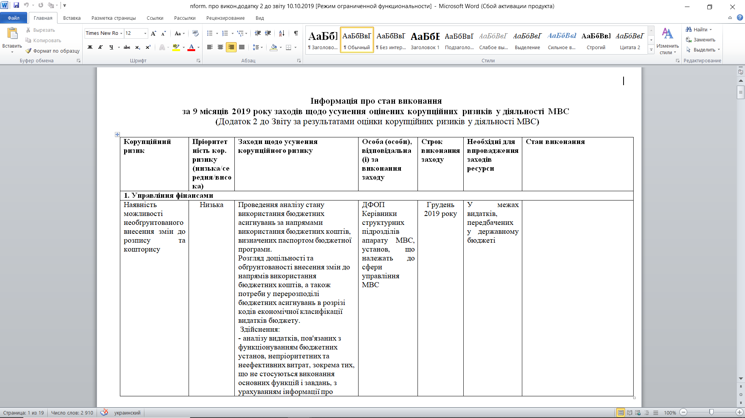
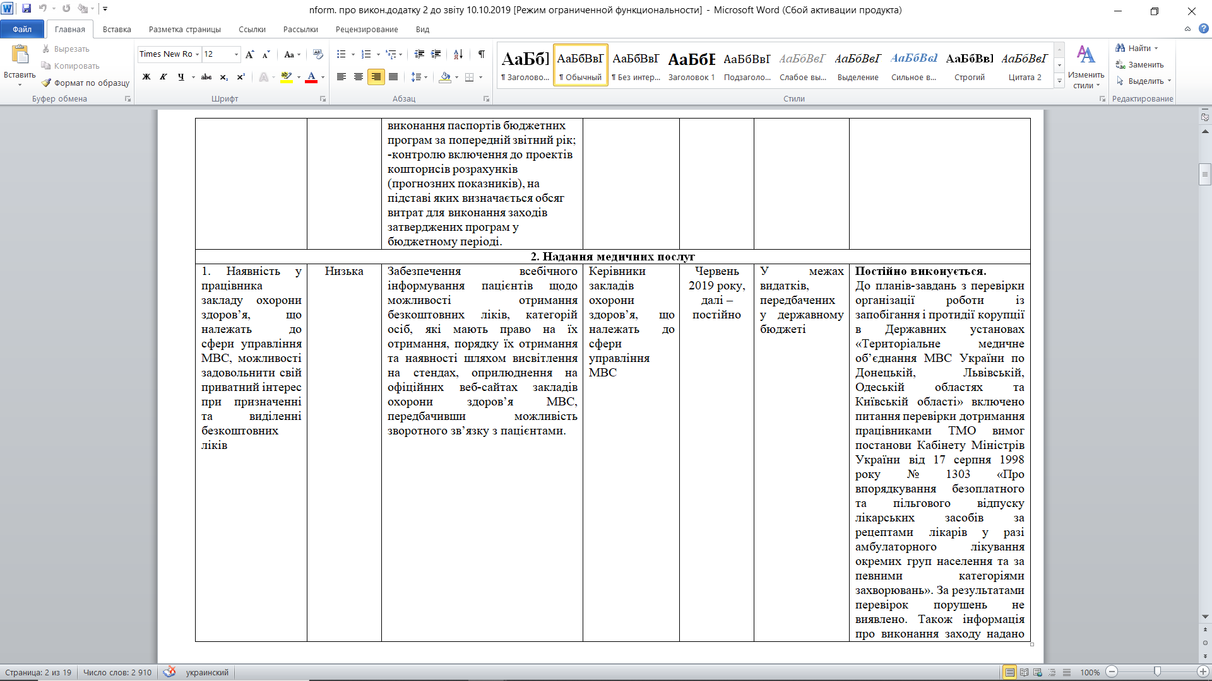
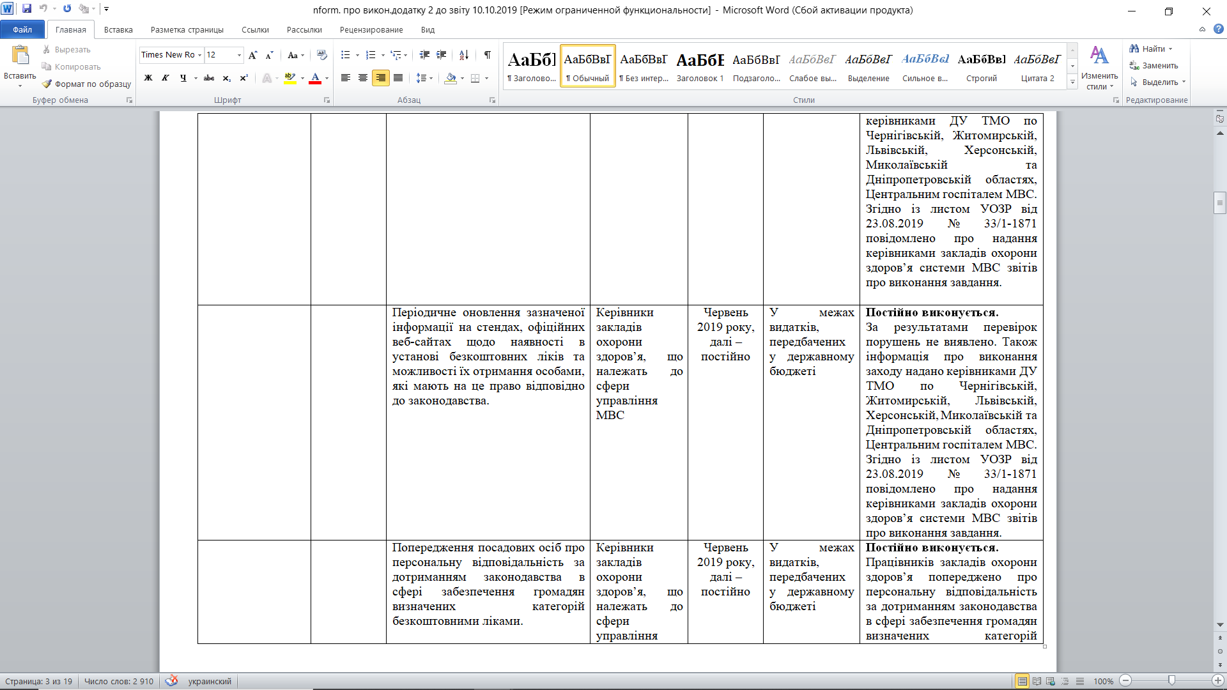
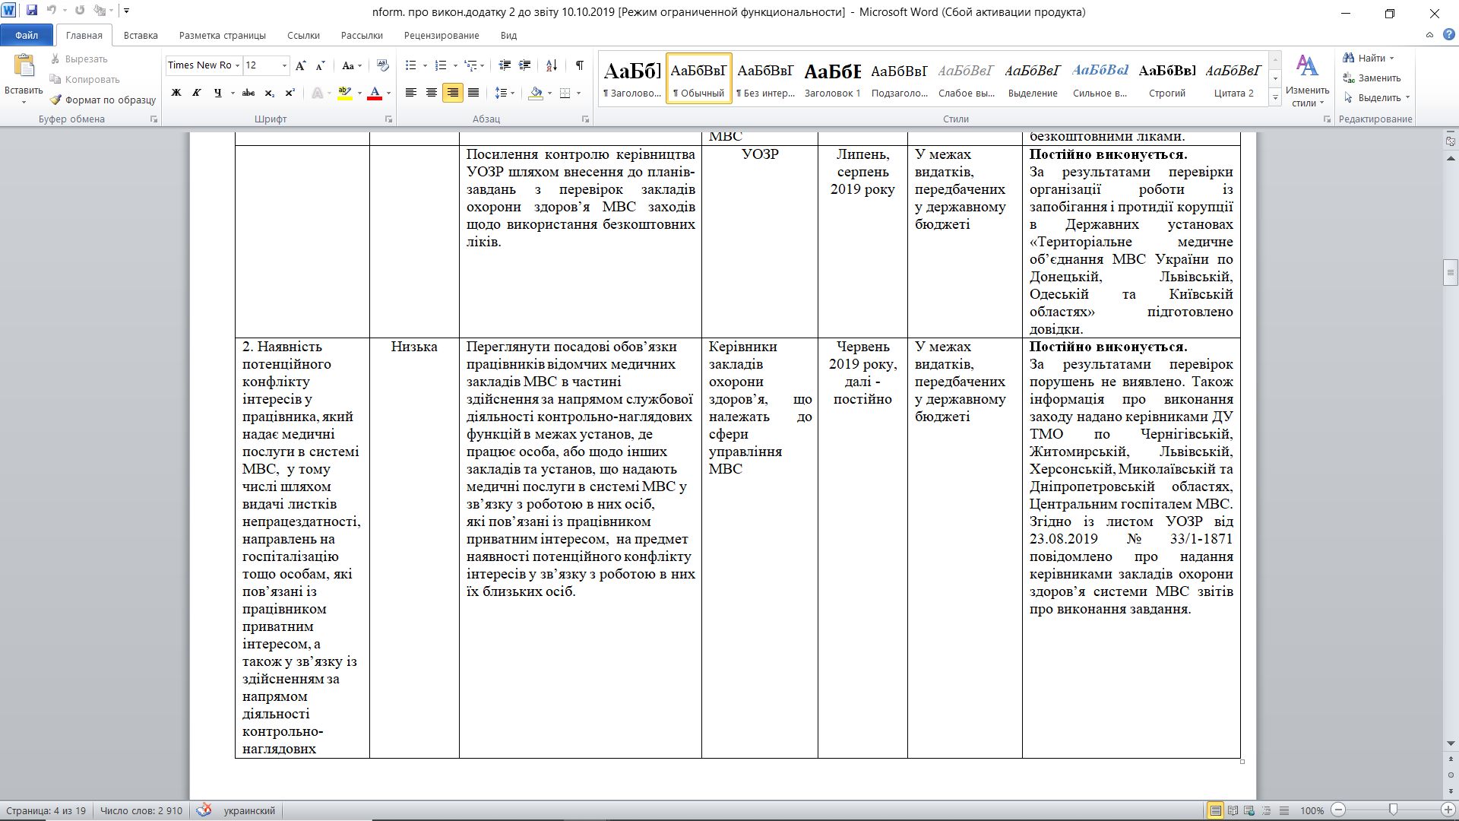
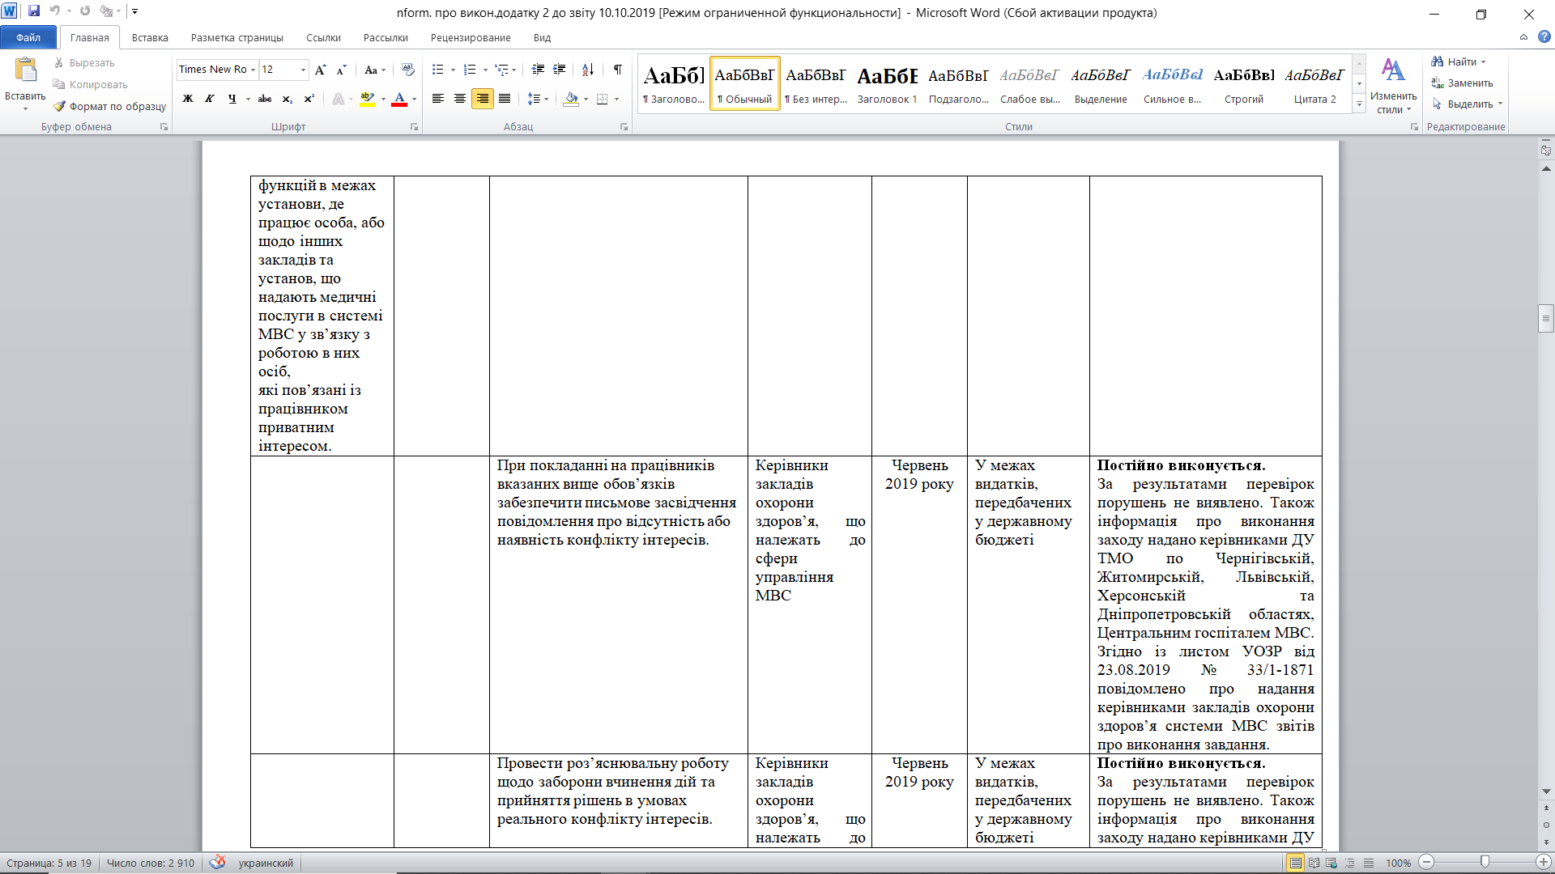
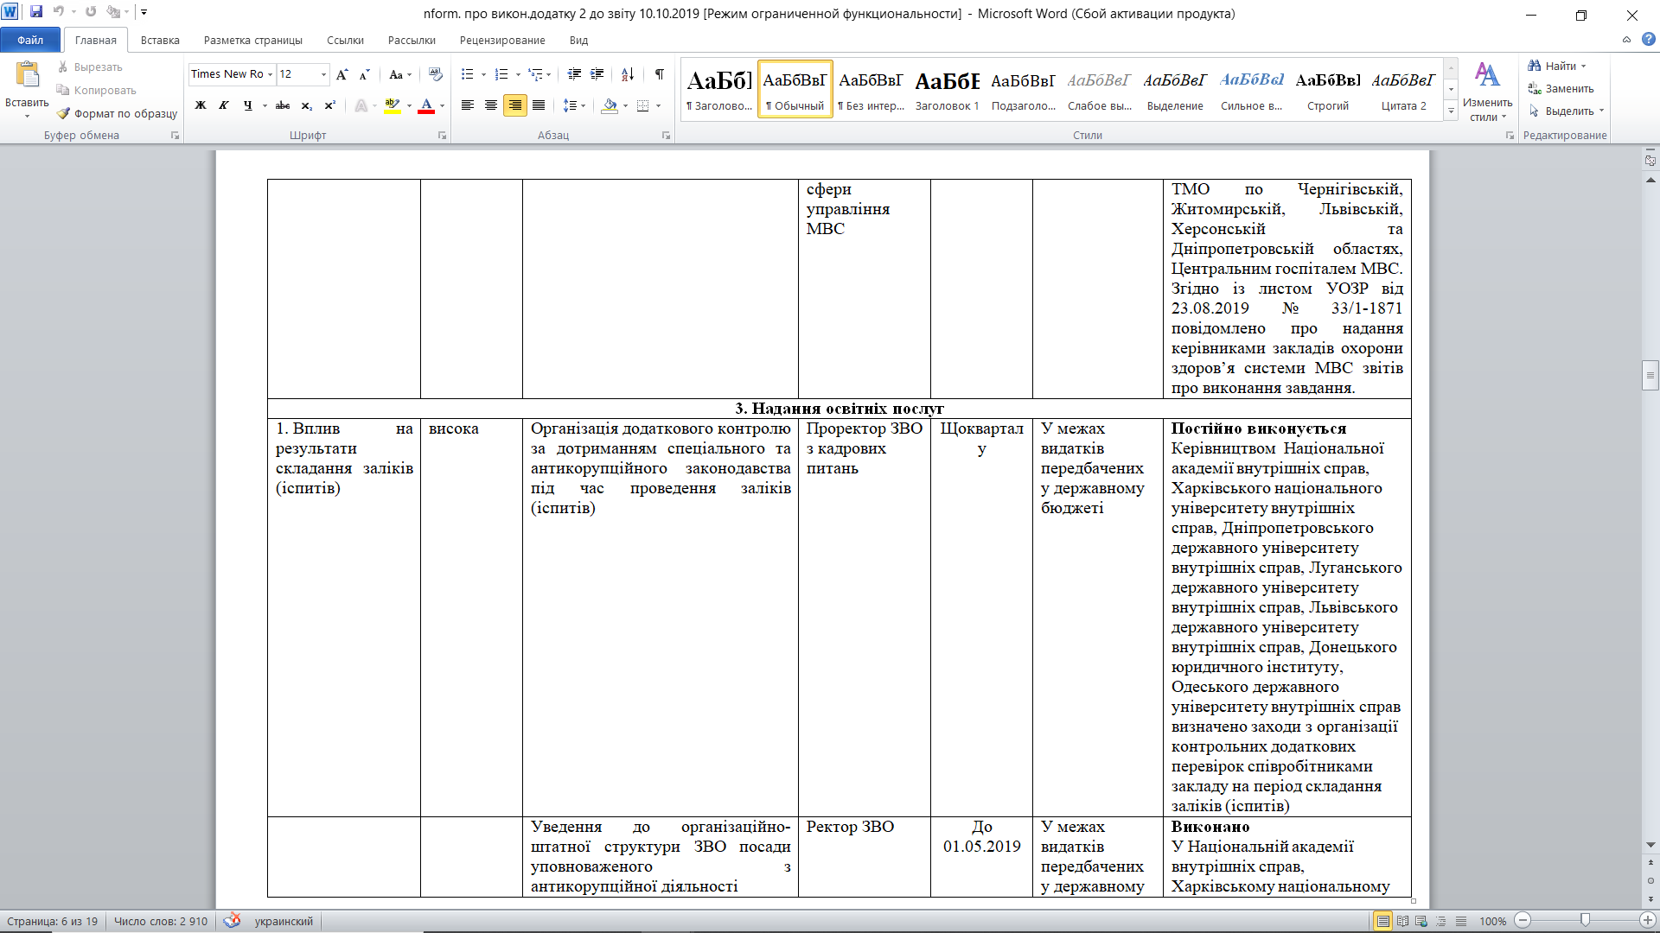
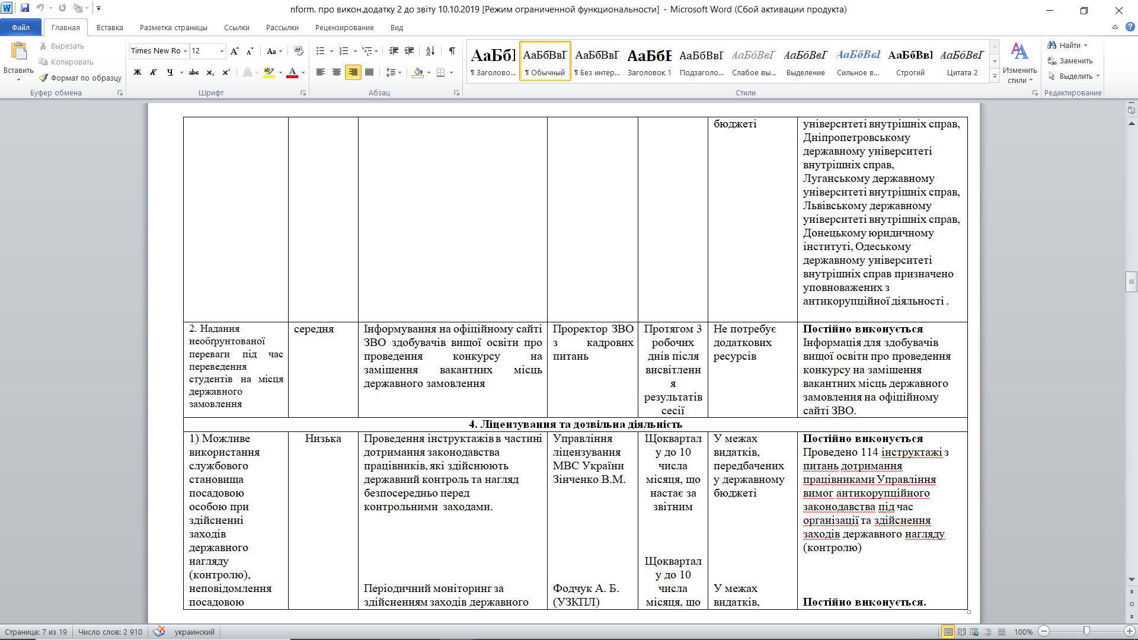
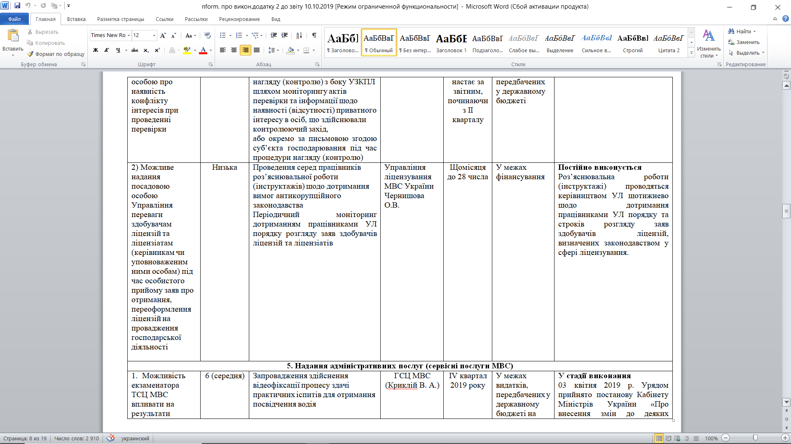
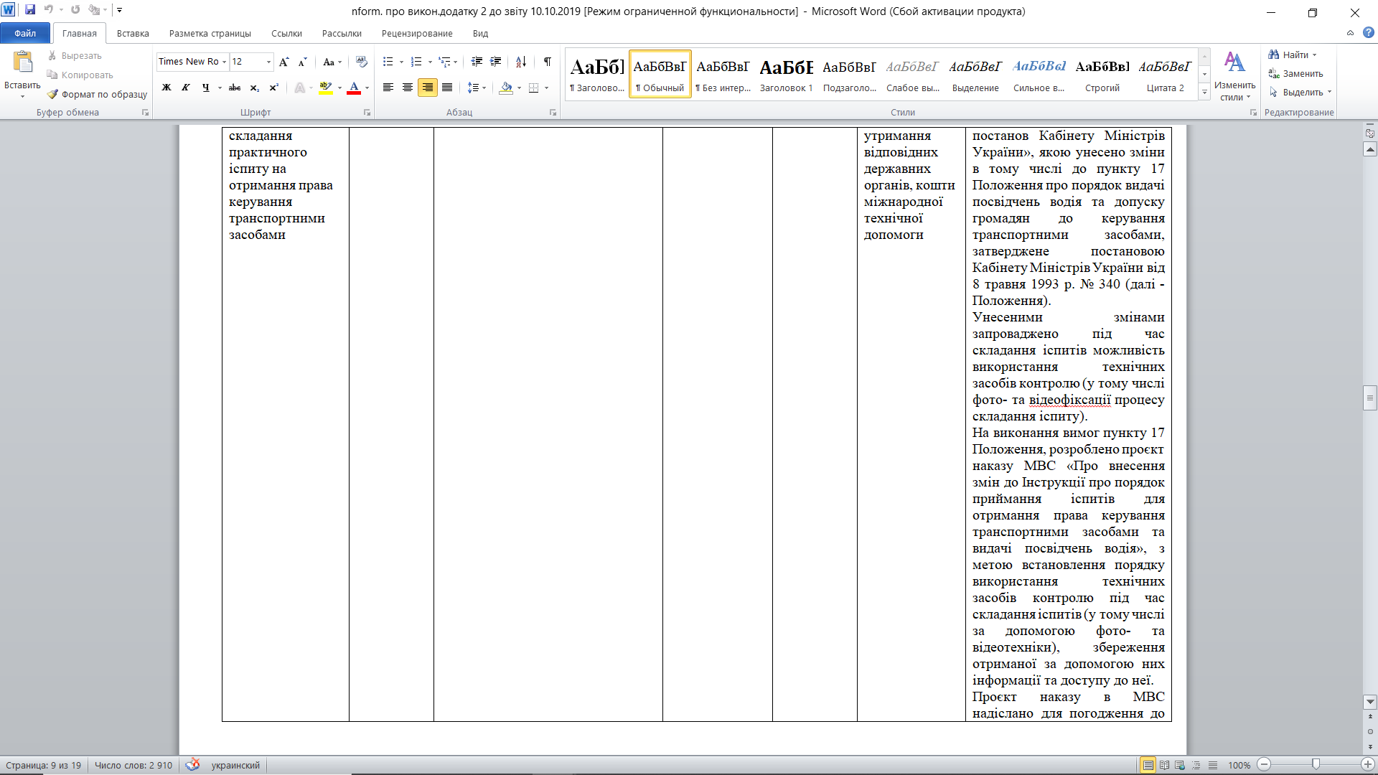
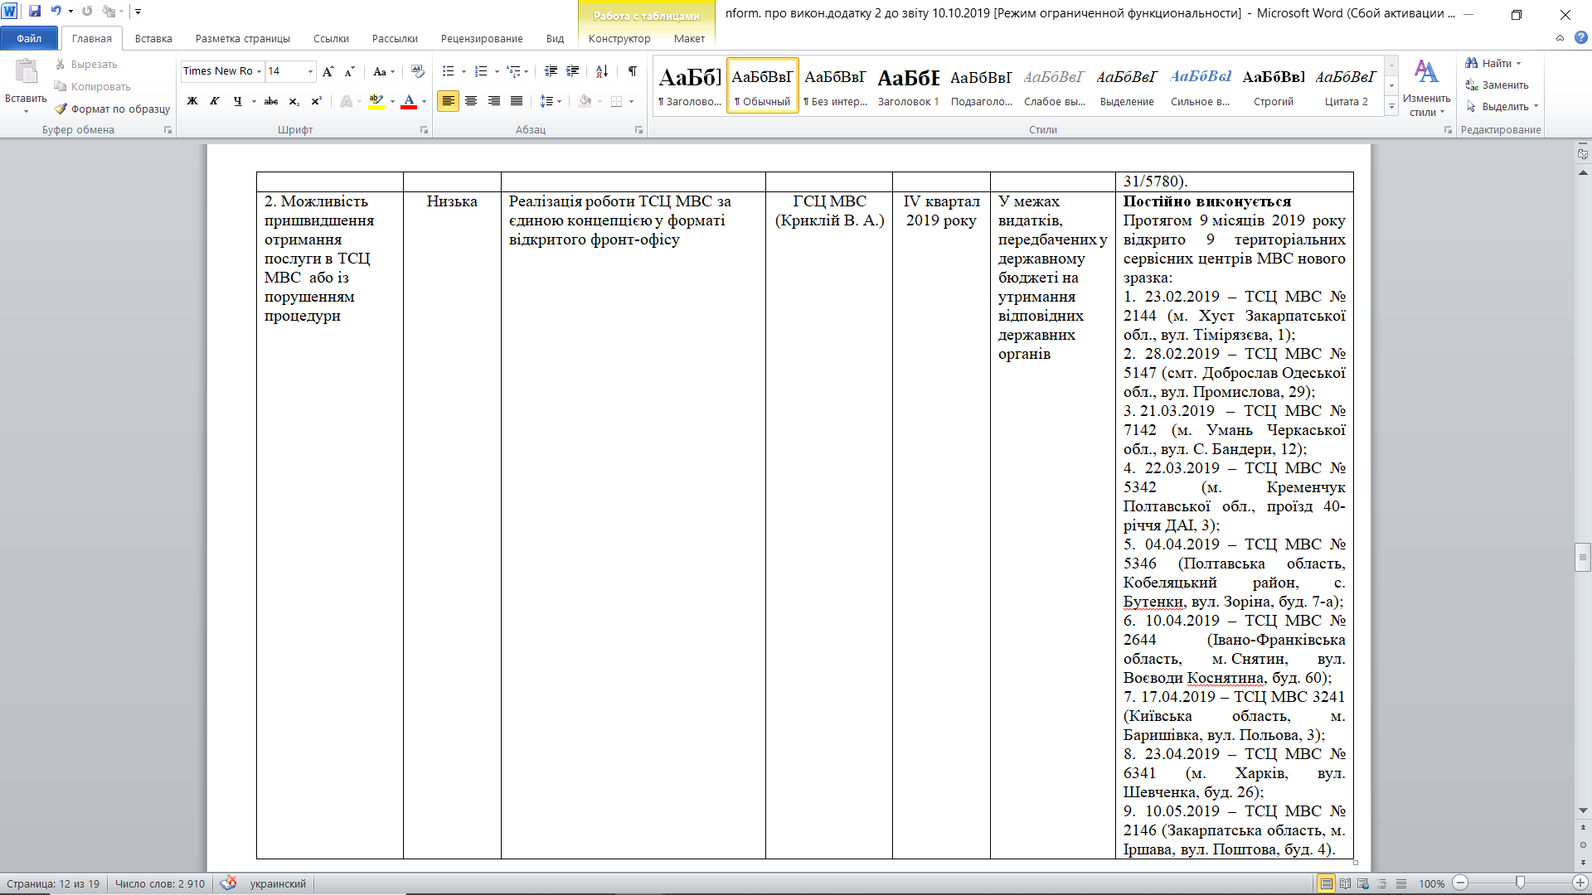
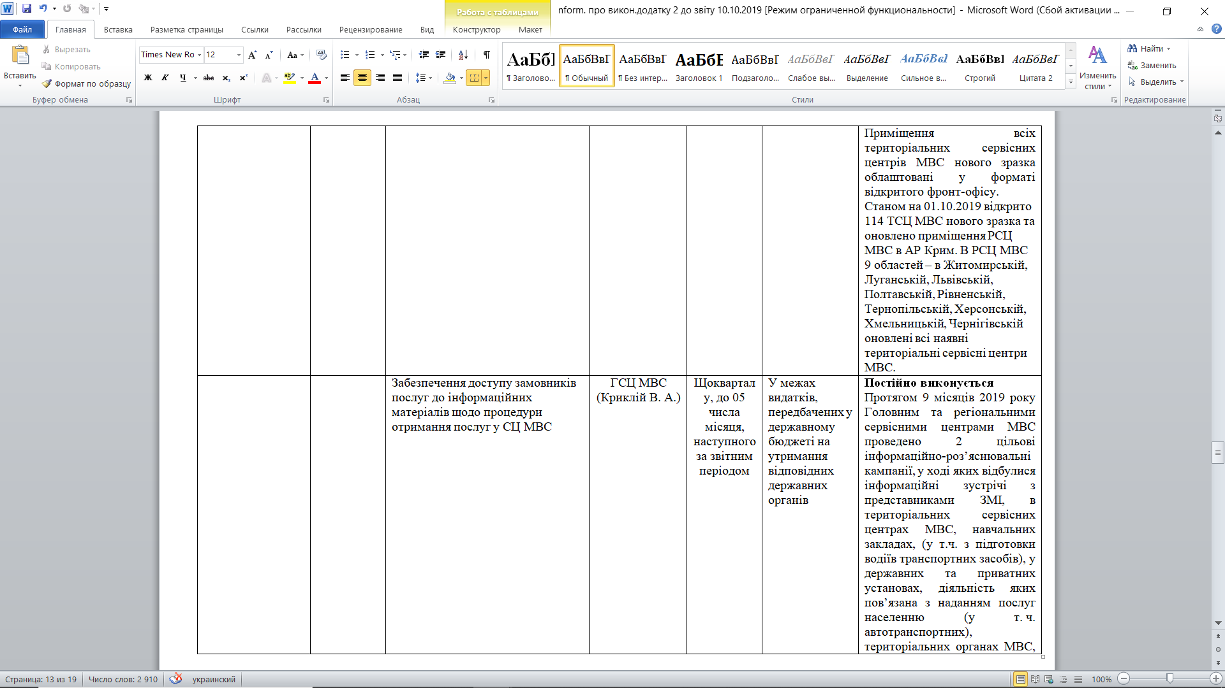
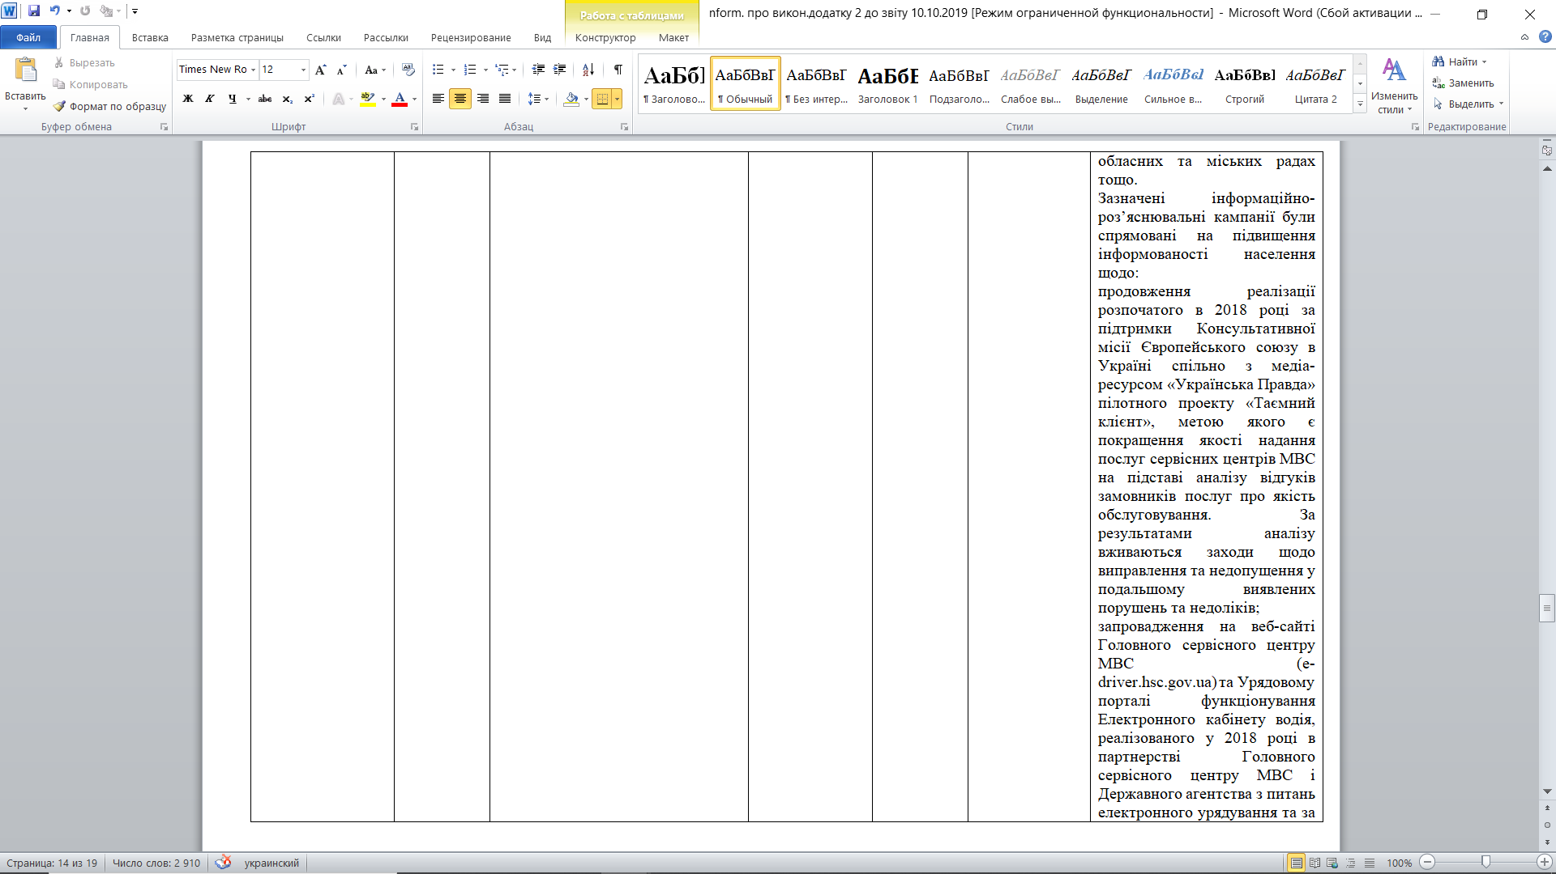
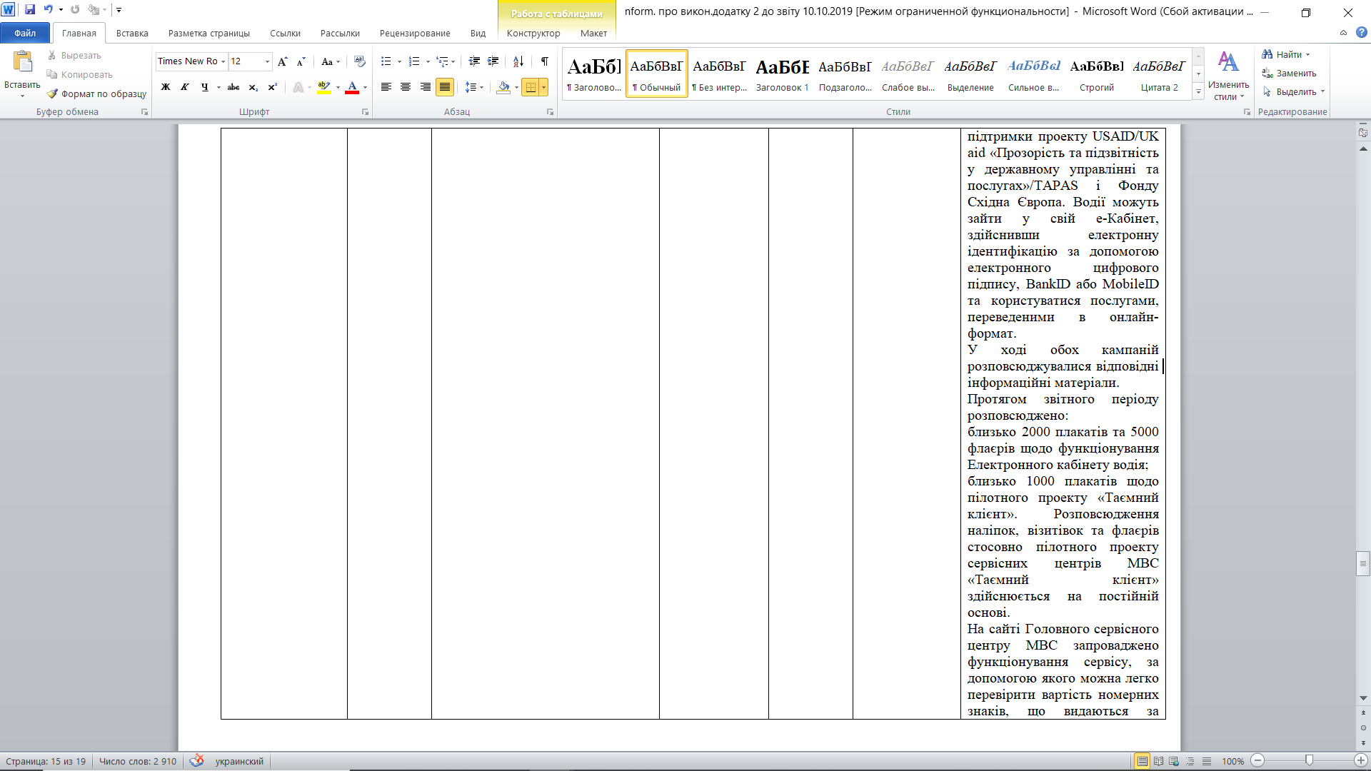
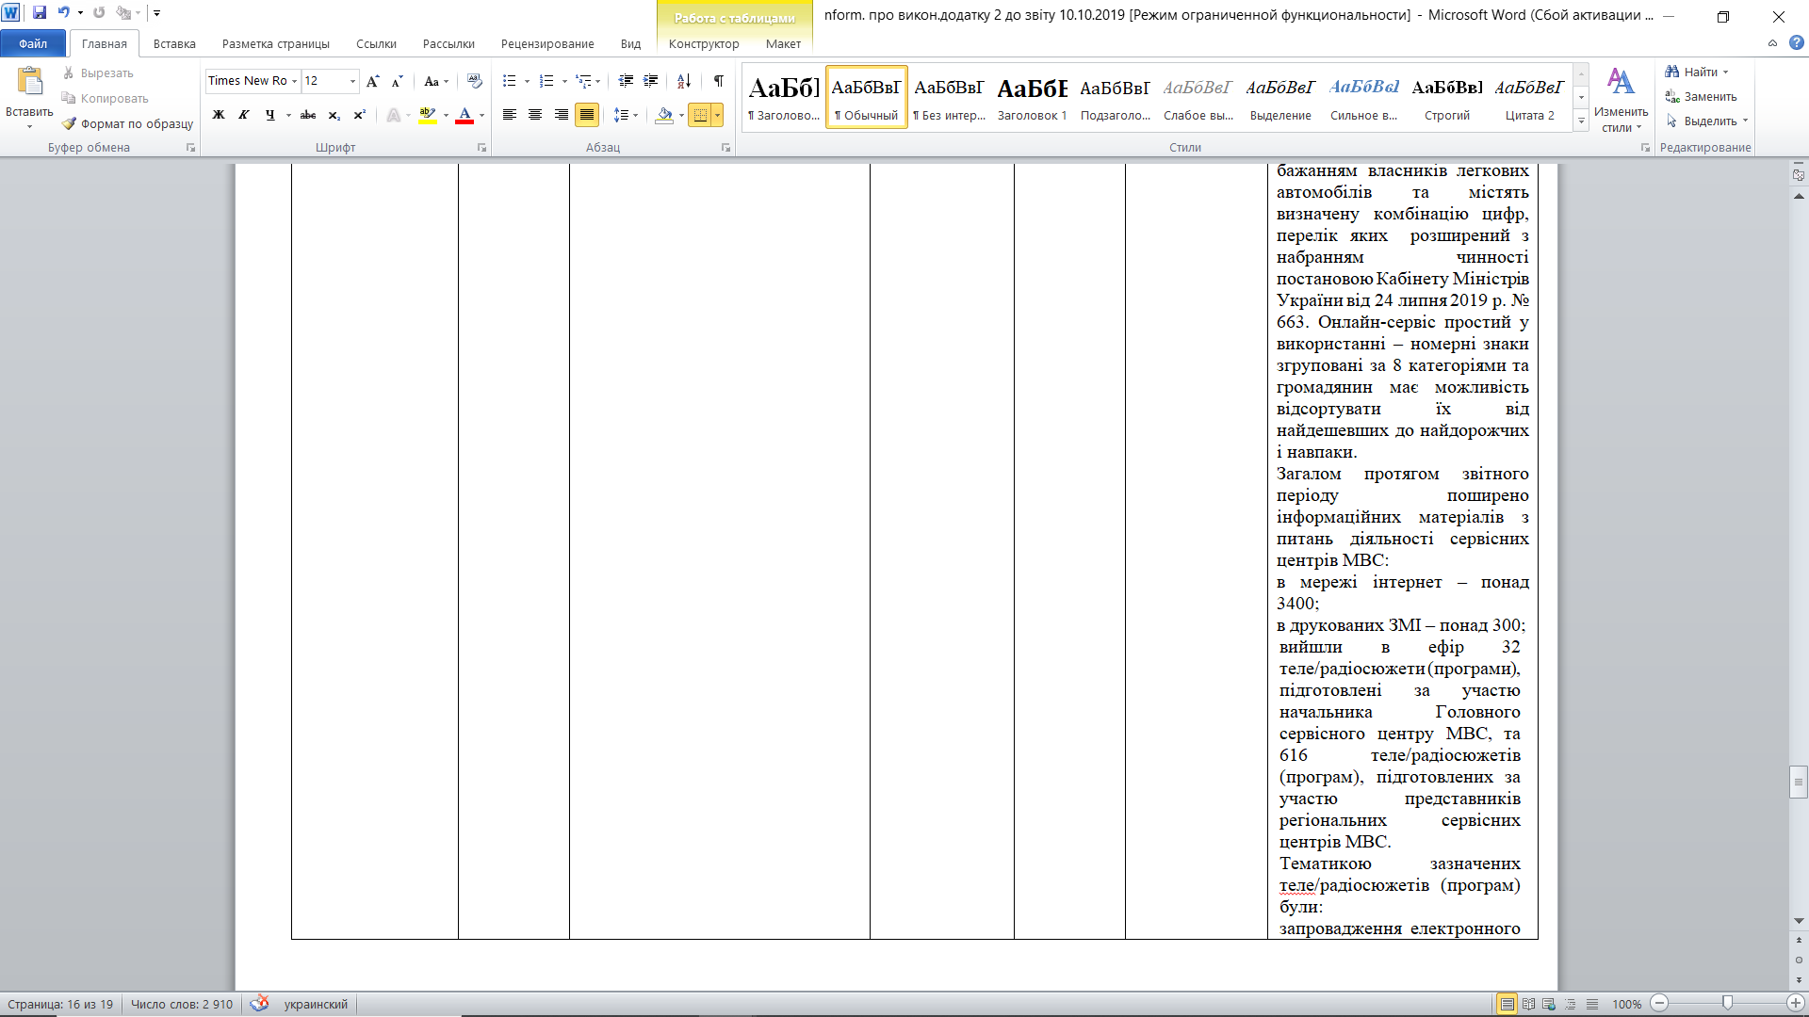
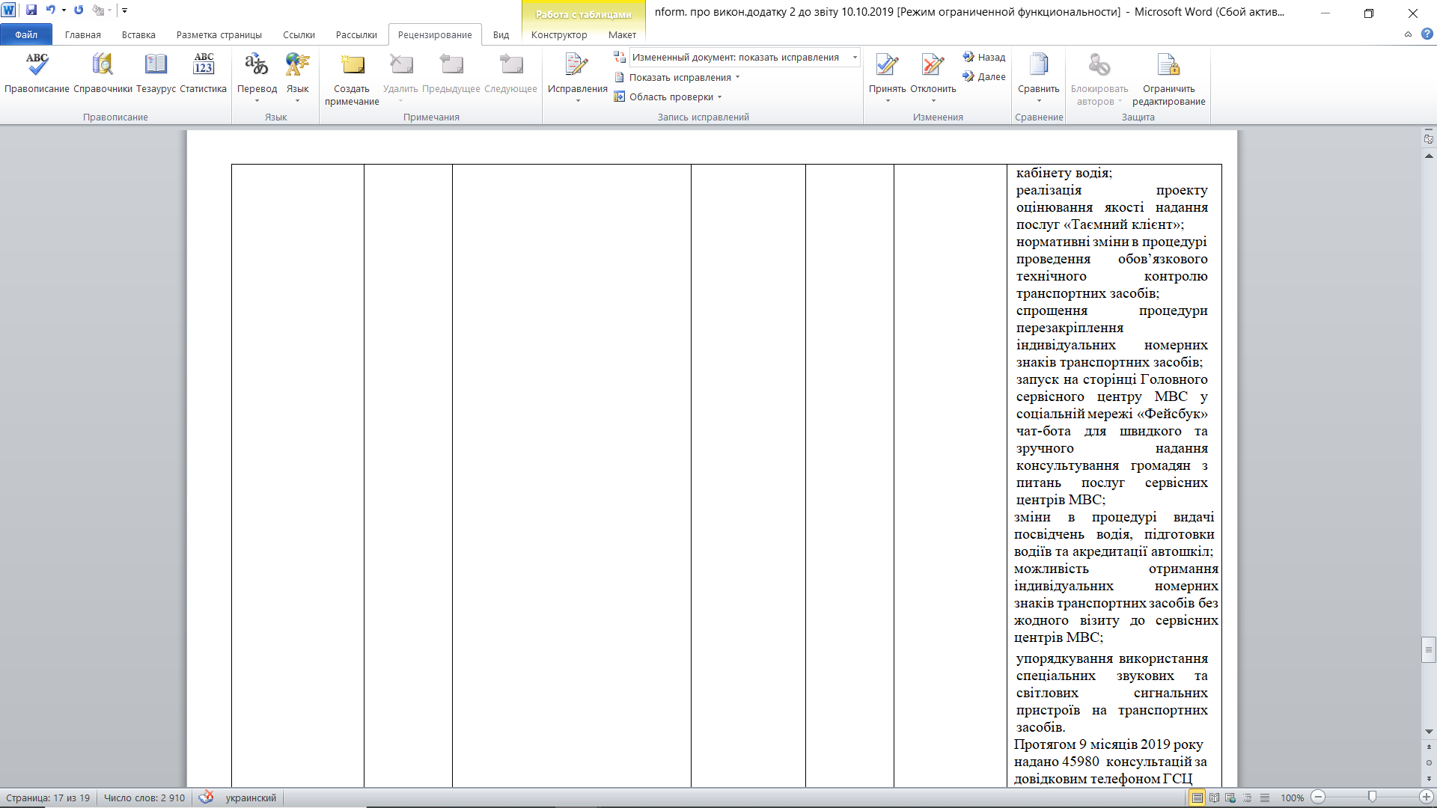
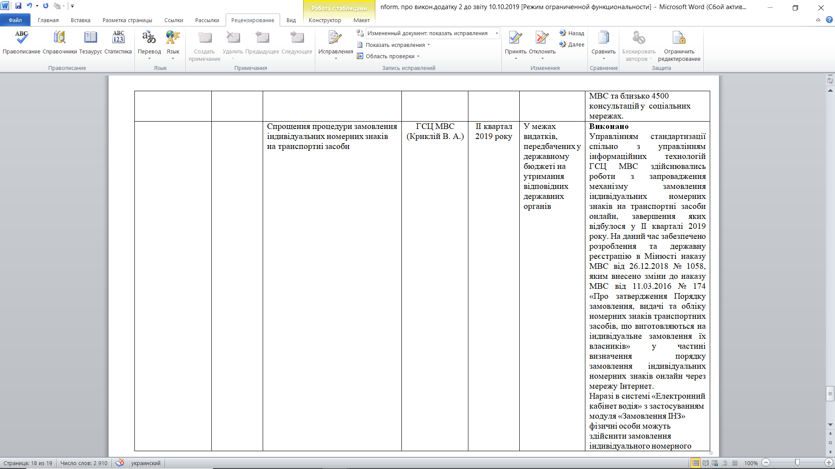
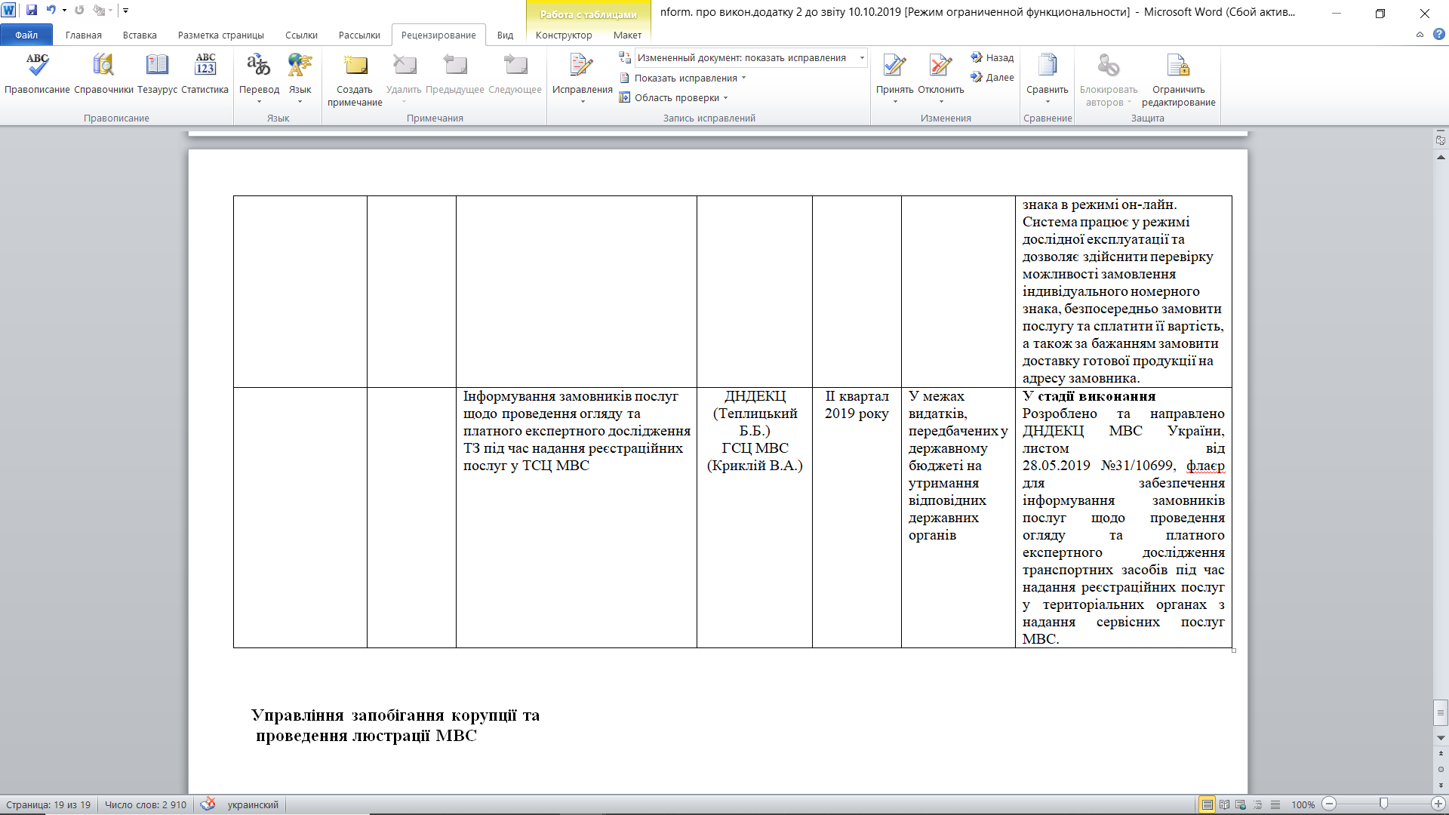

Аналіз досвіду запобігання корупційним правопорушенням в діяльності поліції у Великій Британії, Італії, ФРН, Нідерландах, Франції, Польщі, Чехії, США, Канаді, Ізраїлі, Сінгапурі

Важливими чинниками, що впливають на ефективність реалізації заходів запобігання правопорушенням, пов’язаним з корупцією, що вчиняються поліцейськими визнано наступні законодавчі положення:

1) наявність типових правил запобігання корупційним правопорушенням серед поліцейських (США);
2) можливості отримання підвищеного рівня пенсійного забезпечення вразі відсутності за час проходження служби дисциплінарних стягнень, передусім за правопорушення, пов’язані з корупцією (Франція);
3) отримання преміювання вразі повідомлення поліцейським керівника про спробу надання йому неправомірної вигоди або пропозиції вчинення дій, які порушують встановлені антикорупційні обмеження (Польща);
4) систематичної участі поліцейських у проведенні спеціалізованих практикумів антикорупційного спрямування (Велика Британія);
5) загрози втрати всієї системи соціальних гарантій у разі виявлення причетності поліцейського до корупційного правопорушення (Нідерланди);
6) публікації в спеціалізованих засобах масової інформації повідомлень про вчинення конкретними поліцейськими правопорушень, пов’язаних з корупцією (США);
7) функціонування анонімної системи повідомлення про правопорушення, пов’язані з корупцією, що вчиняються поліцейськими, через поштові скриньки без збереження IP-адреси інформатора (ФРН) тощо.

Аналіз функцій поліції як спеціального суб’єкта протидії корупції та дослідження форм і методів взаємодії між такими суб’єктами

Виокремлено основні проблемні питаннями їх взаємодії

Відсутність механізмів оцінки ефективності взаємодії суб’єктів протидії корупції,
Обмеженість регламентації питань взаємодії,
Відсутність належної деталізації процесуальних аспектів взаємодії;
Недостатня кількість нормативно-правових актів щодо взаємодії між спеціалізованими антикорупційними інституціями

2.4 Рекомендації щодо напрямів удосконалення форм і методів підвищення ефективності взаємодії між суб’єктами протидії корупції

Спеціально уповноважені суб’єкти у сфері протидії корупції

Методи підвищення ефективності взаємодії між суб’єктами протидії корупції:
1) мінімізація політичного тиску на антикорупційні інституції;
2) визначення органу влади, який має відповідати за питання взаємодії між суб’єктами протидії корупційним правопорушенням;
3) розробка системи критеріїв оцінювання ефективності взаємодії між цими суб’єктами;
4) створення спільної координаційної ради з представників спеціалізованих антикорупційних інституцій;
5) активізація методичної роботи з питань взаємодії суб’єктів протидії корупції.

ВИСНОВКИ

В процесі комплексного аналізу місця та особливостей функціонування органів Національної поліції України в системі суб’єктів протидії корупції, проведеного в межах кваліфікаційної роботи, на основі аналізу чинного законодавства України і практики його реалізації, теоретичного осмислення ряду наукових праць у різних областях знань, сформульовано ряд висновків, пропозицій і рекомендацій, спрямованих на удосконалення чинного галузевого законодавства в досліджуваній сфері:
1) Ґрунтовне опрацювання основних етапів правового регулювання антикорупційного декларування в Україні, зарубіжних країнах, які рухаються в напрямі боротьби з корупцією та мають високі результати у її подоланні, дозволяє зробити висновок проте, що у системі протидії корупції виділяються різні методи боротьби – від підвищення заробітної плати державним службовцям до посилення заходів кримінальної відповідальності. Основні етапи становлення правового регулювання запобігання та протидії корупції відображено в таблиці 1 Практичної частин магістерської роботи.
Аналіз міжнародних нормативно-правових документів і зарубіжного законодавства щодо запобігання корупційним правопорушенням як безпосередньо в діяльності поліції, так і поліцією як органом протидії корупції (було опрацьовано досвід Великої Британії, ФРН, Нідерландів, Франції, Польщі, США та ін.), дозволив виокремити найбільш доцільний для застосування у вітчизняному правовому полі досвід. Так, доцільним для застосування було взнано наступні: систематична участь поліцейських у проведенні спеціалізованих практикумів антикорупційного спрямування; публікації в спеціалізованих засобах масової інформації повідомлень про вчинення конкретними поліцейськими правопорушень, пов’язаних з корупцією; загроза втрати всієї системи соціальних гарантій у разі виявлення причетності поліцейського до корупційного правопорушення; преміювання вразі повідомлення поліцейським керівника про спробу надання йому неправомірної вигоди або пропозиції вчинення дій, які порушують встановлені антикорупційні обмеження тощо.
2) Проведений аналіз доктринальних напрацювань дозволив зробити висновок про те, що термін «протидія» разом з іншими термінами, які продовжують синонімічний ряд – боротьба, війна, попередження, запобігання тощо, – достатньо розроблені в межах об’єкта кримінології в частині характеру впливу на злочинність і наслідків такого впливу. Однак, незважаючи на те, що в науковій, публіцистичній літературі, а також в офіційних джерелах широко використовуються терміни «запобігання» та «протидія» (Закон України «Про запобігання корупції» в цьому випадку також не став виключенням, оскільки законодавець вживає обидва), суперечки щодо однозначного їх застосування не вщухають як у наукових колах, так і серед практиків. Зважаючи на викладене, вважаємо за доцільне підтримати позицію В. Пчеліна, який доводить необхідність вживання цих термінів щодо діяльності поліції для боротьби із корупційними проявами, при чому, цілком справедливим є зауваження вченого щодо їх розмежування, оскільки діяльність поліції із запобігання корупції спрямована на недопущення настання цього негативного явища в майбутньому (за допомогою правового інструментарію), а протидія – на здійснення реагування на корупційні та пов’язані з корупцією правопорушення.
3) В роботі зроблено акцент на особливостях діяльності із запобігання правопорушенням, пов’язаним з корупцією, в органах Національної поліції, що обумовлені її поліфункціональним характером, оскільки з одного боку, відповідно до ст. 1 Закону України «Про запобігання корупції», нарівні з органами прокуратури, Національним антикорупційним бюро України, Національним агентством з питань запобігання корупції, Національна поліція є спеціально уповноваженим суб’єктом у сфері протидії корупції, а з іншого – поліцейські є суб’єктами, на яких поширюються вимоги, обмеження та заборони, встановлені цим самим законом, яких вони зобов’язані дотримуватися й виконувати, показуючи приклад доброчесності всьому суспільству. Тому в межах дослідження було розглянуто специфіку діяльності поліції як суб’єкта протидії корупції у двох формах –внутрішноорганізаційній, спрямованій на мінімізацію корупційних ризиків безпосередньо в діяльності поліції (в практичній частині роботи було детально охарактеризовано специфіку діяльності, мету, завдання та функції основного суб’єкту запобігання правопорушенням, пов’язаним з корупцією, що вчиняються поліцейськими – Управління з питань запобігання корупції та проведення люстрації Національної поліції України) та зовнішній – спрямованій на запобігання та припинення корупційних правопорушень поліцейськими. Результати дослідження відображені у практичній частині роботи, на підставі чого сформовано перелік основних нормативно-правових актів, які регулюють питання функціонування Національної поліції як суб’єкту запобігання та протидії корупції в Україні.
4) Враховуючи доктринальні підходи до визначення поняття «корупційний ризик» (було проаналізовано роботи О. Джафарової, Р. Миронюка, С. Шатрави та ін.) серед першочергових заходів, спрямованих на мінімізацію корупційних ризиків безпосередньо «всередині» цього органу правопорядку, слід виділити наступні: всебічний та ретельний відбір кадрів; забезпечення прозорої та належним чином організованої конкурсної процедури з відповідною фіксацією її проведення; формування неупередженої конкурсної комісії для відбору кандидатів для служби в поліції; ретельна перевірка документів, поданих для проходження конкурсу, які містять відомості про претендента; поширення інформації про вакантні посади та оголошені конкурси, аби забезпечити відповідність претендентів встановленим критеріям та залучення до конкурсу більшого кола осіб, що сприятиме змагальності цієї процедури; відображення у документації за результатами проведення конкурсу мотивів прийнятого рішення.
5) В роботі було розкрито зміст та особливості взаємодії органів Національної поліції з іншими суб’єктами протидії корупції, в наслідок чого було сформовано рекомендації щодо оптимізації форм і методів їх взаємодії, серед яких: мінімізація політичного тиску на антикорупційні інституції; визначення органу влади, який має відповідати за питання взаємодії між суб’єктами протидії корупційним правопорушенням; розробка системи критеріїв оцінювання ефективності взаємодії між цими суб’єктами; створення спільної координаційної ради з представників спеціалізованих антикорупційних інституцій; активізація методичної роботи з питань взаємодії суб’єктів протидії корупції.

ПЕРЕЛІК використаних джерел

- Алісов А.О., Мартиновський В.В., Настюк В.Я., Шевчук О.М. Відповідальність за корупційні правопорушення: навч. посіб. Харків: Юрайт, 2017. 168 с.
- Алфьоров С.М. Адміністративно-правова діяльність щодо протидії корупції в органах внутрішніх справ: монографія Х.: Золота Миля, 2011. 372 с.
- Антикорупційна програма національної поліції України на 2019-2021 роки: Наказ Національної поліції України від 20.03.2019 р. № 246 URL : https://nazk.gov.ua/wp-content/uploads/2019/05/Natsionalna-politsiya-Ukrayiny-27.03.2019.pdf
- Бездольний М.Ю. Адміністративно-правові засади діяльності органів внутрішніх справ щодо протидії корупції: автореф. дис. … канд. юрид. наук : спец. 12.00.07. Х., 2009. 18 с.
- Великий тлумачний словник сучасної української мови / уклад. і голов. ред. В. Т. Бусел. Київ, Ірпінь: ВТФ Перун, 2003. 1440 с.
- Гадойбоєв С.А. Поняття та причини корупції серед особового складу органів внутрішніх справ України. Науковий вісник Національної академії внутрішніх справ України. 2002. № 5. С. 36 - 43.
- Гвоздецький В. Д. Корупція як правове явище. Право та державне управління. 2011. № 1. С. 123 - 126.
- Григоренко А.І. Зарубіжний досвід протидії службовим зловживанням та корупції в діяльності поліції. Юридичний часопис Національної академії внутрішніх справ. 2014. № 1. С. 146 – 155.
- Гудков Д.В. Адміністративно-правові засоби запобігання і протидії корупції: дис.. канд. юрид. наук: 12.00.07.Суми, 2018. 249 с.
- Дем’янчук Ю.В. Адміністративно-правові засоби в теорії та практиці запобігання корупції. Юридичний науковий електронний журнал. 2014. №4. С.138-141.
- Державна антикорупційна політика і запобігання та протидія корупції на публічній службі в органах державної влади і органах місцевого самоврядування: монографія / за ред. Ю.В. Ковбасюка, В.Л. Федоренка. К.: Видавництво Літера-К, НАДУ, 2016. 524 с.
- Джафарова О. В. Щодо змісту корупційних ризиків в діяльності органів внутрішніх справ.Кримінально-правові та кримінологічні засади протидії корупції : матеріали ІІІ міжнар. наук.-практ. конф. (м. Харків, 3 квіт. 2015 р.). Харків: Золота миля, 2015. С. 59–62.
- Довжанин В.М. Правове регулювання запобігання та протидії корупції за законодавством США. Науковий вісник Міжнародного гуманітарного університету. Серія: Юриспруденція. 2015. Вип. 13 (1). С. 102-106.
- Додатковий протокол до Кримінальної конвенції про боротьбу з корупцією (ETS 191) від 15 травня 2003 року. Офіційний вісник України. 2006 р. № 44. С. 51. Ст. 2940.
- Жуковська Л. Повноваження спеціально уповноважених суб’єктів у сфері протидії корупції в Україні. Адміністративне право і процес. 2018. № 11. С. 81–85.
- Задирака Н., Кабанець Р. Світовий досвід запобігання та протидії корупції: до питання про інтеграцію законодавства України до права Європейського Союзу. Журнал Верховної Ради України «Віче». 2014. №10 С. 18-21.
- Закон України «Про засади запобігання і протидії корупції». Закон України «Про внесення змін до деяких законодавчих актів України щодо відповідальності за корупційні правопорушення»: науково-практичний коментар // відп. ред.: С.В. Ківалов, Є.Л. Стрельцов. Xарків: Одіссей, 2011. - 344 с.
- Закон України «Про Національну поліцію». Науково-практичний коментар. Станом на 7 вересня 2018 р. / За заг. ред. Чернявського С. С. К.: Видавничий дім «Професіонал», 2018. 680 с.
- Запобігання корупції у запитаннях і відповідях: посібник для суддів / за ред. О.А.Шаповалової, Л.В. Трофімової К.: Ваiте, 2017. 146 с.
- Ізбаш К.С. Зарубіжний досвід підготовки кадрів поліції в європейських країнах. Південноукраїнський правничий часопис. 2013. № 1. С. 36–39.
- Імплементація європейських стандартів запобігання та боротьби з корупцією в національне законодавство: навч.-метод. матеріали / уклад. Т. А. Саченко. К. НАДУ, 2013. 60 с.
- Капаріні М. Реформування поліції в країнах Центральної та Східної Європи: Процес і прогрес. К., 2005. 296 с.
- Кодекс України про адміністративні правопорушення: Закон України від 7.12.1984 р. № 8073-Х. Відомості Верховної Ради Української РСР (ВВР). 1984. додаток до № 51. Ст. 1122.
- Козленко В.Г. Адміністративно-правові основи діяльності Національного антикорупційного бюро України: дис. ... канд. юрид. наук : 12.00.07. К., 2016. 209 с.
- Коненко С.Я. Профілактика та боротьба з корупцією в поліції Німеччини: із досвіду роботи поліції землі Нижня Саксонія. Київ: Знання України, 2006. С. 5 - 8.
- Конституція України: Закон України від 28.06.1996 № 254к/96-ВР. Відомості Верховної Ради України. 1996. № 30. Ст. 141.
- Корупційні ризики в діяльності державних службовців: Роз’яснення Міністерства юстиції України від 12.04.2011 р. URL: https://zakon.rada.gov.ua/laws/show/n0026323-11.
- Кримінальна конвенція про боротьбу з корупцією (ETS 173) від 27 січня 1999 року. Офіційний вісник України. 2006 р. № 44. С. 41. Ст. 2939.
- Кримінальний кодекс України: Закон України від 05.04.2001 № 2341-III. Відомості Верховної Ради України. 2001. № 25-26. Ст. 131.
- Кримінальний процесуальний кодекс України від 13.04.2012 р. № 4651-VI URL: http://zakon5.rada.gov.ua/l aws/show/4651-17.
- Кубаєнко А.В. Проблеми запобігання та протидії корупції в поліції: міжнародний досвід. Актуальні проблеми вітчизняної юриспруденції. 2017. № 3. С. 114-118.
- Литвиненко В. Зарубіжний досвід організації та діяльності суб’єктів протидії корупції та можливості його використання в Україні. Публічне право. 2015. №4 (20). С.175 - 181.
- Луговий В.О. Адміністративно-правовий механізм запобігання правопорушенням, пов’язаним з корупцією, що вчиняються поліцейськими: автореф. дис. ... канд. юрид. наук 12.00.07. Київ, 2019. 20 с.
- Макухин А.А. Понятие коррупции в Украине и ЕС: сравнительный анализ, административно-правовой аспект. Ученые записки Таврического национального университета имени В.И. Вернадского. Серия «Юридические науки». 2013. Т. 26 (65). № 2-1. Ч. 2. С. 55 - 61.
- Мартыненко О.А. Детерминация и предупреждение преступности среди персонала органов внутренних дел Украины: монография Х.: НУВД, 2005. 254 с.
- Матюхіна Н.П. До проблеми поліцейської корупції. Право і безпека. 2000 № 1. С. 70–73
- Матюхіна Н.П. Управління поліцією зарубіжних країн: сучасні підходи та ключові поняття. Національна юридична академія України ім. Ярослава Мудрого. X.: Гриф, 2006. 302 с.
- Машлякевич Д.С. Система суб’єктів запобігання та протидії корупції. Право.ua. 2015. № 2. С. 94–101.
- Мельник М. І. Кримінологічні та кримінально-правові проблеми протидії корупції : автореф. дис. ...д-ра юрид. наук: 12.00.08 Київ, 2002. 32 с.
- Мельник М.І. Корупція: сутність, поняття, заходи протидії: монографія. К.: Атіка, 2001. 304 с.
- Міжнародні правові акти та законодавство окремих країн про корупцію / упоряд. М. І. Камлик. Київ: Школяр, 1999. 478 с.
- Молдован Е.С. Морально-ідеологічні засоби запобігання і протидії корупції на державній службі України : автореф. дис. ... канд. наук з держ. управлін.: 25.00.03. Дніпропетровськ, 2013. 19 с.
- Невмержицький Є. В. Боротьба з корупцією в Україні: порівняльно-правовий аспект. Історико-політичні студії: зб. наук. праць / голова ред. кол. І. Д. Дудко. К.: КНЕУ, 2014. № 2. С. 110 - 122.
- Никифорчук Д. Й. Бусол О.Ю. Вимір та оцінювання рівня корупції в Україні. Юридичний часопис Національної академії внутрішніх справ. 2013. № 1. С. 179 - 178.
- Офіційний веб-портал Національної поліції України URL: https://www.npu.gov.ua
- Панфілов О.Є. Адміністративна відповідальність за корупційні правопорушення в Україні: автореф. дис. ...канд. юрид. наук : спец. 12.00.07. Одеса, 2013. 22 с.
- Погорецький М.А., Бусол О.Ю. Удосконалення механізму декларування доходів та видатків осіб, уповноважених на виконання функцій держави, та членів їх сімей, як один із чинників зниження рівня корупції в України. Вісник Національної академії прокуратури України. 2009. № 2. С. 85 - 92.
- Практичний посібник з питань боротьби з корупцією та службовими правопорушеннями в поліції. URL: https://www.dcaf.ch/sites/default/files/publications/documents/DCAF%20-%20Toolkit%20Police%20Integrity_Ukranian.pdf
- Про Державний бюджет України на 2019 рік: Закон України від 23 листопада 2018 року № 2629-VIII. Відомості Верховної Ради України. 2018. № 50 (дата звернення:24.03.2019).
- Про державну службу: Закон України від 10.12.2015 р. № 889-VIII. Відомості Верховної Ради України. 2016. № 4. Ст. 43.
- Про запобігання корупції : Закон України від 14.10.2014 р. № 1700-VII. URL : http ://zakon3.rada.gov.ua/laws/show/1700-18/page (дата звернення : 24.10.2019).
- Про засади державної антикорупційної політики в Україні (Антикорупційна стратегія) на 2014-2017 роки: Закон України від 14.10.2014 р. № 1699-VII. Відомості Верховної Ради України. 2014. № 46. Ст. 204.
- Про затвердження Інструкції про порядок проведення атестування поліцейських: наказ МВС України від 17.11.2015 р. № 1465. URL: https://zakon.rada.gov.ua/laws/show/z1445-15 (дата звернення: 24.03.2019).
- Про затвердження Методичних рекомендацій щодо запобігання та врегулювання конфлікту інтересів: Рішення НАЗК від 29.09.2017 р.№ 839. URL: ttps://mfa.gov.ua/mediafiles/files/misc/2017-10-30/2017-10-30_2.pdf.
- Про затвердження Положення про Національну поліцію: Постанова Кабінету Міністрів України від 28.10.2015 р. № 877. Офіційний вісник України. 2015 р. № 89. Ст. 2971.
- Про затвердження складу комісії з оцінки корупційних ризиків та моніторингу виконання антикорупційної програми Національної поліції України: Наказ Національної поліції України від 18 січня 2019 року № 35. URL: https://dp.npu.gov.ua/assets/sites/dp.
- Про Національне антикорупційне бюро України: Закон України від 14.10.2014 р. № 1698-VII. Відомості Верховної Ради України. 2014. № 47. Ст. 2051.
- Про Національну поліцію: Закон України від 02.07.2015 № 580-VIII URL : https://zakon.rada.gov.ua/laws/show/580-19
- Про ратифікацію Конвенції Організації Об’єднаних Націй проти корупції : Закон України від 18.10.2006 р. № 251 URL : http ://zakon3.rada.gov.ua/laws/show/251-16 (дата звернення : 14.11.2019).
- Про Стратегію сталого розвитку «Україна - 2020»: Указ Президента України від 12.01.2015 р. № 5/2015. URL: http://zakon0.rada.gov.ua/laws/show/5/2015 (дата звернення : 14.11.2019).
- Про судову практику оскарження рішень атестаційних комісій органів (закладів, установ Національної поліції України про звільнення працівників поліції внаслідок непроходження ними атестації: постанова Вищого адміністративного суду України від 29.09.2016р.№ 11. URL: https://zakon.rada.gov.ua/laws/show/v0011760-16 (дата звернення:24.03.2019).
- Про судову практику у справах про хабарництво: постанова Пленуму Верховного Суду України від 26.04.2002 р. № 5. Юридичний вісник України. 2002. № 28. Ст. 21.
- Пчелін В. Б. Органи Національної поліції України як суб’єкт запобігання та протидії корупції в Україні. Право і Безпека. 2019. № 1. С. 72-77. URL: http://nbuv.gov.ua/UJRN/
- Резолюция № 690 (1979) Парламентской ассамблеи Совета Европы «Декларация о полиции» (Страсбург, 8 мая 1979 года) // Сборник документов Совета Европы в области защиты прав человека и борьбы с преступностью. М.: СПАРК, 1998. С. 77–81.
- Рекомендація Rec (2001) 10 Комітету Міністрів державам-учасницям Ради Європи «Про Європейський кодекс поліцейської етики» (19 вересня 2001 р.) URL : http://pravo.org.ua/files/Criminal %20justice/rec1.pdf
- Рогульський С.С. Адміністративно-правові заходи боротьби з корупцією в Ураїні: дис. ... канд. юрид. наук 12.00.07. Київ, 2005. 234 с.
- Розбудова цілісності і доброчесності під час реформування поліції. Досвід України: аналіт. доп. та матер. спеціаліз. Міжнар. конф. (17 квіт. 2019 р., м. Київ) / [за ред. О. Д. Маркєєвої та Л. І. Полякова]; Національний інститут стратегічних досліджень ; Центр досліджень армії, конверсії та роззброєння ; Женевський центр безпекового уря-дування. Київ: НІСД, 2019. 112 с.
- Романов М. В. Основні засади запобігання корупції. ГО «Харківська правозахисна група». Харків: ТОВ «Видавництво „Права людини», 2017. 176 с.
- Стамбульський план дій з боротьби проти корупції для Азербайджану, Вірменії, Грузії, Казахстану, Киргизської Республіки, Російської Федерації, Таджикистану та України. URL : http ://www.oecd.org/countries/ukraine/43846543.pdf (дата звернення : 24.10.2018).
- Статус поліції: міжнародні стандарти і зарубіжне законодавство / за заг. ред. О.А. Банчука. К.: Москаленко О.М., 2013. 588 с.
- Суб’єкти у сфері запобігання та протидії корупції. URL : http://www.lgpfu.gov.ua/2015-12- 25-09-46-34/informatsiya/369-sub-ekti-u-sferi-zapobigannya-ta-protidiji-koruptsiji.html
- Сич М.О. Адміністративно-правова протидія корупційним правопорушенням: автореф. дис. ... канд. юрид. наук 12.00.07.Запоріжжя, 2014. 20 с .
- Сухонос В.В. Правові заходи протидії корупції в Україні в сучасних умовах: науково-теоретичні аспекти. Суми, 2015. 74 с.
- Тучак М.О. Деякі питання запобігання та протидії корупції. Актуальні проблеми державного управління. 2009. № 1. С. 444 -451.
- Управління корупційними ризиками при прийняті кадрових рішень у сфері управління, що належить до відання МВС : метод. рек. Київ : ДНДІ МВС України, 2016. 42 с.
- Хабарова Т.В. Правова природа протидії корупції в Україні. Часопис Київського університету права. 2016. № 2. С. 133 - 136.
- Хавронюк М.I. Науково-практичний коментар до Закону України «Про засади запобігання і протидії корупції» / М.I. Хавронюк. К.: Атіка, 2011. 424 с.
- Центр політико-правових реформ. Висновок щодо Закону «Про внесення змін до деяких законів України щодо особливостей фінансового контролю окремих категорій посадових осіб» від 23.03.2017 р. №1975-VIII. URL: http://pravo.org.ua/ua/news/20872130
- Цивільна конвенція про боротьбу з корупцією від 4 листопада 1999 року. Офіційний вісник України. 2006 р. № 94. С. 252. Ст. 592.
- Шатрава С.О. Адміністративно-правовий механізм запобігання корупції в органах Національної поліції. Судова та слідча практика в Україні. 2018. № 6. С. 86-91.
- Шатрава С.О. Адміністративно-правові засади запобігання корупції в органах Національної поліції України: дис. … д-ра юрид. наук : 12.00.07. Харків, 2017. 439 с.
- Шатрава С.О. Заходи спрямовані на усунення корупційних ризиків під час проходження служби в органах Національної поліції. Сучасна європейська поліцеїстика та можливості її використання в діяльності Національної поліції України: матер. міжнар. наук.-практ. конф. (м. Харків, 11 квіт. 2019 р). Х.: ХНУВС, 2019. С. 249-251.
- Шатрава С.О. Зовнішній контроль за діяльністю органів Національної поліції як складова мінімізації корупційного ризику. Eurasian Academic Research Journal. 2018. № 1. С. 30-37.
- Шатрава С.О. Мінімізація корупційних ризиків під час проходження служби в органах Національної поліції. Верховенство права. 2018. № 1. С. 42-49.
- Шатрава С.О. Юрисдикційна діяльність органів Національної поліції щодо порушення вимог антикорупційного законодавства. Правова доктрина: міжнародний досвід та практична реалізація в Україні. Матер. міжнар. наук.-практ. конф. (м. Маріуполь, 22 трав. 2019 р). Маріуполь, 2019. С. 288-291.
- Шевчук Г. Правовий статус Управління з питань запобігання корупції та проведення люстрації в структурі МВС України: Підприємництво, господарство і право. 2018. № 8. С. 119-123.
- Щодо можливості державного службовця бути засновником, членом правління та заступником голови неприбуткової громадської організації: Роз’яснення Національного агентства України з питань державної служби від 15.08.2014 року. URL: https://zakon.rada.gov.ua/rada/show/n0003859
- Яцків І. І. Адміністративно-правові засади протидії корупції в Україні: автореф. дис. …. канд. юрид. наук: 12.00.07. Київ, 2011. 18 с.
- Joutsen M and Kerгnen J. Corruption and the prevention of corruption in Finland. Ministry of Justice. 2009. - C. 22.
- Police Integrity Commission (New South Wales, Australia) URL:http://app.cpib.gov.sg/cpib_new/user/default.aspx?pgID=21&action=clear
- Corruption prevention in respect of members of parliament, judges and prosecutors, Fourth Evaluation Round, GRECO Evaluation Fourth Report (2012) 7E URL:http://www.coe.int/t/dghl/monitoring/greco/evaluations/round4/GrecoEval4(2012)7_The_Netherlands_EN.pdf.
- The International Association of Chiefs of Police URL: http://www.iacp.org/
- Transparency and Public Administration Reform URL: http://www.lamoncloa.gob.es/lang/en/espana/spaintoday2015/transparency/Pagina s/index.aspx

